**ПОЯСНИТЕЛЬНАЯ ЗАПИСКА**

Физика как наука о наиболее общих законах природы, выступая в качестве учебного предмета в школе, вносит существенный вклад в систему знаний об окружающем мире. Она раскрывает роль науки в экономическом и культурном развитии общества, способствует формированию современного научного мировоззрения, развития интеллектуальных способностей и познавательных интересов школьников в процессе изучения физики. Физика является наиболее общей из наук о природе: именно при изучении физики ученик открывает для себя основные закономерности природных явлений и связи между ними.

Учебный предмет «Физика» способствует формированию у обучающихся умений безопасно использовать лабораторное оборудование, проводить естественно-научные исследования и эксперименты, анализировать полученные результаты, представлять и научно аргументировать полученные выводы.

Изучение предмета «Физика» в части формирования у обучающихся научного мировоззрения, освоения общенаучных методов (наблюдение, измерение, эксперимент, моделирование), освоения практического применения научных знаний физики в жизни основано на межпредметных связях с предметами: «Математика», «Информатика», «Химия», «Биология», «География», «Экология», «Основы безопасности жизнедеятельности», «История», «Литература» и др.

Рабочая программа по физике для 7-9 класса составлена на основе следующих документов:

* примерная программа по физике авторы-составители Л. Э. Генденштейн, А. А. Булатова, А. В. Кошкина, Н. Н. Лукиенко
* СанПиН 2.4.2.2821-10
* Приказ Минобрнауки РФ от 17.12.2010 N 1897 «Обутверждении федерального государственного образовательного стандарта основного общего образования»(Зарегистрировано в Минюсте РФ 01.02.2011 N 19644).
* Примерная основная образовательная программа основного общего образования. Одобрена решением федерального учебно-методического объединения по общему образованию (протокол от 8 апреля 2015 г. № 1/15).

Программа определяет содержание и структуру учебногоматериала, последовательность его изучения, пути формирования системы знаний, умений и способов деятельности, развития, воспитания и социализации учащихся.

В преподавании будет использована завершённая предметная линия учебников «Физика» для 7–9 классов, которая включает в себя следующие учебники для основной школы:

1. Физика. 7 класс: учебник: в 2 ч. / Л.Э. Генденштейн, А.А. Булатова и др.,

под ред. В.А. Орлова. — М.: БИНОМ. Лаборатория знаний.

2. Физика. 8 класс: учебник: в 2 ч. / Л.Э. Генденштейн, А.А. Булатова и др.,

под ред. В.А. Орлова. — М.: БИНОМ. Лаборатория знаний.

3. Физика. 9 класс: учебник: в 2 ч. / Л.Э. Генденштейн, А.А. Булатова и др.,

под ред. В.А. Орлова. — М.: БИНОМ. Лаборатория знаний.

Учебники разработаны в соответствии с требованиями федерального государственного образовательного стандарта основного общего образования

(ФГОС ООО); с требованиями к результатам освоения примерной основной

образовательной программы основного общего образования (ПООП ООО)

(личностными, метапредметными, предметными); с основными идеями и

положениями программы развития и формирования универсальных учебных

действий (УУД) для основного общего образования.

Учебники являются основой учебно-методического комплекта (УМК),

в состав которого кроме них включены:

* методическое пособие для учителя;
* примерная рабочая программа;
* электронные формы учебников.
* тетради для лабораторных работ

Учебники реализуют системно-деятельностный подход, предполагающий

ориентацию на современные результаты образования, выражающиеся не только в овладении учащимися определёнными знаниями, умениями и способами деятельности, но и в формировании метапредметных умений и личностных качеств, обеспечивающих развитие критического мышления, устойчивую мотивацию к осуществлению учебной деятельности и её смысловое наполнение.

Рабочая программа конкретизирует содержание предметных тем образовательного стандарта, дает распределение учебных часов по разделам курса, последовательность изучения разделов физики с учетом межпредметных и внутрипредметных связей, логики учебного процесса, возрастных особенностей учащихся, определяет минимальный набор демонстрационных опытов, лабораторных работ, календарно-тематическое планирование курса.

**Место учебного предмета в учебном плане**

Учебный предмет «Физика» в основной общеобразовательной школе относится к числу обязательных и входит в федеральный компонент учебного плана предметной области «Естественнонаучные предметы»

В основной школе физика изучается с 7 по 9 класс. Учебный план составляет 245 учебных часов. В том числе, в 7,8 классах по 70 учебных часов из расчёта 2 учебных часа внеделю, в 9 классе — 105 учебных часов из расчёта 3 учебныхчаса в неделю.

Учебный предмет «Физика» является системообразующим для естественнонаучных предметов, поскольку физические законы, лежащие в основе мироздания, являются основой содержания курсов химии, биологии, географии и астрономии.

Физика вооружает школьников научным методом познания, позволяющим получать объективные знания об окружающем мире.

Обучающиеся 7-х и 8-х классов знакомятся с физическими явлениями, методом научного познания, формированием основных физических понятий, приобретают умения измерять физические величины, проводить лабораторный эксперимент по заданной схеме. Изучение основных физических законов начинается в 9 классе, школьники учатся самостоятельно планировать эксперимент, лабораторные работы становятсяболее сложными.

Изучение «Физики» должно обеспечить:

* формирование целостной научной картины мира;
* понимание возрастающей роли естественных наук и научных исследований в современном мире, постоянного процесса эволюции научного знания, значимости международного научного сотрудничества;
* овладение научным подходом к решению различных задач;
* овладение умениями формулировать гипотезы, конструировать, проводить эксперименты, оценивать полученные результаты;
* овладение умением сопоставлять экспериментальные и теоретические знания с объективными реалиями жизни;
* воспитание ответственного и бережного отношения к окружающей среде;
* овладение экосистемной познавательной моделью и ее применение в целях прогноза экологических рисков для здоровья людей, безопасности жизни, качества окружающей среды;
* осознание значимости концепции устойчивого развития;
* формирование умений безопасного и эффективного использования лабораторного оборудования, проведения точных измерений и адекватной оценки полученных результатов, представления научно обоснованных аргументов своих действий, основанных на межпредметном анализе учебных задач.

**Цели изучения физики**

* продолжить формирование у обучающихся представлений о научной картине мира — важного ресурса научно–технического прогресса,
* ознакомление обучающихся с физическими и астрономическими явлениями, основными принципами работы механизмов, высокотехнологичных устройств и приборов, развитие компетенций в решении инженерно-технических и научно-исследовательских задач,
* достижение выпускниками планируемых результатов: знаний, умений, навыков, компетенций и компетентностей, определяемых личностными, семейными, общественными, государственными потребностями и возможностями обучающегося старшего школьного возраста, индивидуальной образовательной траектории его развития и состояния здоровья.

**Задачи обучения физике**

* развитие у обучающихся представлений о строении, свойствах, законах существования и движения материи, освоение обучающимися общих законов и закономерностей природных явлений, создание условий для формирования интеллектуальных, творческих, гражданских, коммуникационных, информационных компетенций;
* овладение научными методами решения различных теоретических и практических задач, умениями формулировать гипотезы, конструировать, проводить эксперименты, оценивать и анализировать полученные результаты, сопоставлять их с объективными реалиями жизни;
* формирование у обучающихся умений безопасно использовать лабораторное оборудование, проводить естественно-научные исследования и эксперименты, анализировать полученные результаты, представлять и научно аргументировать полученные выводы;
* формирование у обучающихся научного мировоззрения, освоения общенаучных методов (наблюдение, измерение, эксперимент, моделирование), освоения практического применения научных знаний физики в жизни, формирование межпредметных связей с предметами, как математика, информатика, химия, биология, география, экология, литература и др.

**Роль физики в учебном плане** определяется следующими основными положениями.

Во-первых, физическая наука является фундаментом естествознания, современной техники и современных производственных технологий, поэтому, изучая на уроках физики закономерности, законы и принципы:

* учащиеся получают представления о реальном физическом мире;
* приходят к пониманию и более глубокому усвоению знаний о природных и технологических процессах, изучаемых на уроках биологии, физической географии, химии, технологии;
* начинают разбираться в устройстве и принципе действия многочисленных технических устройств, в том числе, широко используемых в быту, учатся безопасному и бережному использованию техники, соблюдению правил техники безопасности и охраны труда.

Во-вторых, основу изучения физики в школе составляет метод научного познания мира, поэтому учащиеся:

* осваивают на практике эмпирические и теоретические методы научного познания, что способствует повышению качества методологических знаний;
* осознают значение математических знаний и учатся применять их при решении широкого круга проблем, в том числе, разнообразных физических задач;
* применяют метод научного познания при выполнении самостоятельных учебных и внеучебных исследований и

проектных работ.

В-третьих, при изучении физики учащиеся систематически работают с информацией в виде базы фактических данных, относящихся к изучаемой группе явлений и объектов. Эта информация, представленная во всех существующих в настоящее время знаковых системах, классифицируется,

обобщается и систематизируется, то есть преобразуется учащимися в знание. Так они осваивают методы самостоятельного получения знания.

В-четвертых, в процессе изучения физики учащиеся осваивают все основные мыслительные операции, лежащие в основе познавательной деятельности.

В-пятых, исторические аспекты физики позволяют учащимся осознать многогранность влияния физической наукии её идей на развитие цивилизации.

Таким образом, преподавание физики в основной школепозволяет не только реализовать требования к уровню подготовки учащихся в предметной области, но и в личностнойи метапредметной областях, как это предусмотрено ФГОС основного общего образования.

**Планируемые личностные, метапредметные и предметные результаты освоения учебного предмета**

**Личностными результатами** освоения программы по физике в основной школе является:

* Российская гражданская идентичность (патриотизм, уважение к Отечеству, к прошлому и настоящему многонационального народа России, чувство ответственности и долга перед Родиной, идентификация себя в качестве гражданина России, субъективная значимость использования русского языка и языков народов России, осознание и ощущение личностной сопричастности судьбе российского народа).
* Осознанное, уважительное и доброжелательное отношение к истории, культуре, традициям, языкам, ценностям народов России и народов мира.
* Готовность и способность обучающихся к саморазвитию и самообразованию на основе мотивации к обучению и познанию; готовность и способность к осознанному выбору и построению дальнейшей индивидуальной траектории образования на базе ориентировки в мире профессий и профессиональных предпочтений, с учетом устойчивых познавательных интересов.
* Развитое моральное сознание и компетентность в решении моральных проблем на основе личностного выбора, формирование нравственных чувств и нравственного поведения, осознанного и ответственного отношения к собственным поступкам (способность к нравственному самосовершенствованию).
* Сформированность ответственного отношения к учению, уважительного отношения к труду, наличие опыта участия в социально значимом труде. Осознание значения семьи в жизни человека и общества, принятие ценности семейной жизни, уважительное и заботливое отношение к членам своей семьи.
* Сформированность целостного мировоззрения, соответствующего современному уровню развития науки и общественной практики, учитывающего социальное, культурное, языковое, духовное многообразие современного мира.
* Осознанное, уважительное и доброжелательное отношение к другому человеку, его мнению, мировоззрению, культуре, языку, вере, гражданской позиции. Готовность и способность вести диалог с другими людьми достигать в нем взаимопонимания (идентификация себя как полноправного субъекта общения, готовность к конструированию образа партнера по диалогу, образа допустимых способов диалога, процесса диалога как конвенционирования интересов и процедур, готовность и способность к ведению переговоров).
* Освоенность социальных норм, правил поведения, ролей и форм социальной жизни в группах и сообществах.

Формирование готовности к участию в процессе упорядочения социальных связей и отношений, в которые включены и которые формируют сами учащиеся; идентификация себя в качестве субъекта социальных преобразований, освоение компетентностей в сфере организаторскойдеятельности; формирование ценности продуктивнойорганизации совместной деятельности, самореализации в группе и организации, ценности «другого» как равноправного партнера, формирование компетенций анализа, проектирования, организации деятельности, рефлексии изменений, способов взаимовыгодного сотрудничества, способов реализации собственного лидерского потенциала).

* Сформированность ценности здорового и безопасного образа жизни; интериоризация правил индивидуального и коллективного безопасного поведения в чрезвычайных ситуациях, угрожающих жизни и здоровью людей, правил поведения на транспорте и на дорогах.
* Сформированность основ экологической культуры, соответствующей современному уровню экологического мышления, наличие опыта экологически ориентированной рефлексивно–оценочной и практической деятельности в жизненных ситуациях (готовность к исследованиюприроды, к занятиям сельскохозяйственным трудом,к занятиям туризмом, в том числе экотуризмом, к осуществлению природоохранной деятельности).

Метапредметные результаты освоения программы включают освоенные обучающимися межпредметные понятия иуниверсальные учебные действия (регулятивные, познавательные, коммуникативные).

Условием формирования межпредметных понятий,таких, как система, факт, закономерность, феномен, анализ,синтез является овладение обучающимися основами читательской компетенции, приобретение навыков работы с информацией, участие в проектной деятельности. В основнойшколе при изучении физики будет продолжена работа поформированию и развитию основ читательской компетенции.При изучении физики обучающиеся усовершенствуют приобретённые на первом уровне навыки работы с информацией пополнят их. Они смогут работать с текстами, преобразовывать и интерпретировать содержащуюся в них информацию,в том числе:

* систематизировать, сопоставлять, анализировать, обобщать и интерпретировать информацию, содержащуюся вготовых информационных объектах;
* выделять главную и избыточную информацию, выполнять смысловое свертывание выделенных фактов, мыслей; представлять информацию в сжатой словеснойформе (в виде плана или тезисов) и в наглядно–символической форме (в виде таблиц, графических схем идиаграмм, карт понятий — концептуальных диаграмм,опорных конспектов);
* заполнять и дополнять таблицы, схемы, диаграммы,тексты.

В ходе изучения физики обучающиеся приобретут опытпроектной деятельности как особой формы учебной работы, способствующей воспитанию самостоятельности, инициативности, ответственности, повышению мотивации и эффективности учебной деятельности; в ходе реализации исходногозамысла на практическом уровне овладеют умением выбирать адекватные стоящей задаче средства, принимать решения, в том числе и в ситуациях неопределенности. Они получат возможность развить способность к разработке нескольких вариантов решений, к поиску нестандартных решений, поиску иосуществлению наиболее приемлемого решения.

В соответствии с ФГОС ООО выделяются три группы универсальных учебных действий: регулятивные, познавательные, коммуникативные**.**

**Регулятивные УУД**

1) Умение самостоятельно определять цели обучения, ставить и формулировать новые задачи в учебной и познавательной деятельности, развивать мотивы и интересы своей познавательной деятельности. Обучающийся сможет:

* анализировать существующие и планировать будущие

образовательные результаты;

* идентифицировать собственные проблемы и определять главную проблему;
* выдвигать версии решения проблемы, формулироватьгипотезы, предвосхищать конечный результат;
* ставить цель деятельности на основе определенной проблемы и существующих возможностей;
* формулировать учебные задачи как шаги достижения поставленной цели деятельности;
* обосновывать целевые ориентиры и приоритеты ссылками на ценности, указывая и обосновывая логическую последовательность шагов.

2) Умение самостоятельно планировать пути достиженияцелей, в том числе альтернативные, осознанно выбирать наиболее эффективные способы решения учебных и познавательных задач. Обучающийся сможет:

* определять необходимые действия в соответствии с

учебной и познавательной задачей и составлять алгоритм их выполнения;

* обосновывать и осуществлять выбор наиболее эффективных способов решения учебных и познавательных задач;
* определять (находить), в том числе из предложенных вариантов, условия для выполнения учебной и познавательной задачи;
* выбирать из предложенных вариантов и самостоятельно искать средства (ресурсы) для решения задачи (достижения цели);
* составлять план решения проблемы (выполнения проекта, проведения исследования);
* определять потенциальные затруднения при решении учебной и познавательной задачи и находить средства для их устранения;
* описывать свой опыт, оформляя его для передачи другим людям в виде технологии решения практических задач определенного класса;
* планировать и корректировать свою индивидуальнуюобразовательную траекторию.

3) Умение соотносить свои действия с планируемыми результатами, осуществлять контроль своей деятельности в процессе достижения результата, определять способы действий в рамках предложенных условий и требований, корректировать свои действия в соответствии с изменяющейся ситуацией. Обучающийся сможет:

* определять совместно с педагогом и сверстникамикритерии планируемых результатов и критерии оценки своей учебной деятельности;
* систематизировать (в том числе выбирать приоритетные) критерии планируемых результатов и оценки своей деятельности;
* отбирать инструменты для оценивания своей деятельности, осуществлять самоконтроль своей деятельностив рамках предложенных условий и требований;
* оценивать свою деятельность, аргументируя причины достижения или отсутствия планируемого результата;
* находить достаточные средства для выполнения учебных действий в изменяющейся ситуации и (или) приотсутствии планируемого результата;
* работать по своему плану, вносить коррективы в текущую деятельность на основе анализа изменений ситуации для получения запланированных характеристик продукта (результата);
* устанавливать связь между полученными характеристиками продукта и характеристиками процесса деятельности и по завершении деятельности предлагать изменение характеристик процесса для получения улучшенных характеристик продукта;
* сверять свои действия с целью и, при необходимости, исправлять ошибки самостоятельно.

4) Умение оценивать правильность выполнения учебной задачи, собственные возможности её решения. Обучающийся сможет:

* определять критерии правильности (корректности)выполнения учебной задачи;
* анализировать и обосновывать применение соответствующего инструментария для выполнения учебной задачи;
* свободно пользоваться выработанными критериямиоценки и самооценки, исходя из цели и имеющихсясредств, различая результат и способы действий;
* оценивать продукт своей деятельности по заданным (или) самостоятельно определённым критериям в соответствии с целью деятельности;
* обосновывать достижимость цели выбранным бом на основе оценки своих внутренних ресурсов доступных внешних ресурсов;
* фиксировать и анализировать динамику собственныхобразовательных результатов.

Владение основами самоконтроля, самооценки, принятия решений и осуществления осознанного учебной и познавательной.

Обучающийся сможет:

* наблюдать и анализировать собственную учебную познавательную деятельность и деятельность обучающихся в процессе взаимопроверки;
* соотносить реальные и планируемые результаты индивидуальной образовательной деятельности и делать выводы;
* принимать решение в учебной ситуации и него ответственность;
* самостоятельно определять причины своего или неуспеха и находить способы выхода из неуспеха;
* ретроспективно определять, какие действия по решению учебной задачи или параметры этих действий привели к получению имеющегося продукта учебной деятельности.

**Познавательные УУД**

Умение определять понятия, создавать обобщения, устанавливать аналогии, классифицировать, самостоятельно выбирать основания и критерии для классификации, устанавливать причинно-следственные связи, строить логическое рассуждение, умозаключение (индуктивное, дедуктивное, по аналогии) и делать выводы**.**

Обучающийся сможет:

* выделять общий признак двух или нескольких предметов или явлений и объяснять их сходство;
* объединять предметы и явления в группы ленным признакам, сравнивать, классифицировать обобщать факты и явления;
* выделять явление из общего ряда других явлений;
* определять обстоятельства, которые предшествоваливозникновению связи между явлениями, из этих обстоятельств выделять определяющие, способные бытьпричиной данного явления, выявлять причины иследствия явлений;
* строить рассуждение от общих закономерностей кчастным явлениям и от частных явлений к общим закономерностям;
* строить рассуждение на основе сравнения предметов иявлений, выделяя при этом общие признаки;
* излагать полученную информацию, интерпретируя еев контексте решаемой задачи;
* самостоятельно указывать на информацию, нуждающуюся в проверке, предлагать и применять способпроверки достоверности информации;
* объяснять явления, процессы, связи и отношения, выявляемые в ходе познавательной и исследовательскойдеятельности (приводить объяснение с изменениемформы представления; объяснять, детализируя илиобобщая; объяснять с заданной точки зрения);
* выявлять и называть причины события, явления, втом числе возможные / наиболее вероятные причины, возможные последствия заданной причины, самостоятельно осуществляя причинно-следственныйанализ;
* делать вывод на основе критического анализа разныхточек зрения, подтверждать вывод собственной аргументацией или самостоятельно полученными данными.

Умение создавать, применять и преобразовывать знакии символы, модели и схемы для решения учебных и познавательных задач. Обучающийся сможет:

* обозначать символом и знаком предмет и (или) явление;
* определять логические связи между предметами и(или) явлениями, обозначать данные логические связис помощью знаков в схеме;
* создавать абстрактный или реальный образ предметаи (или) явления;
* строить модель (схему) на основе условий задачи и(или) способа её решения;
* создавать вербальные, вещественные и информационные модели с выделением существенных характеристик объекта для определения способа решения задачи в соответствии с ситуацией;
* преобразовывать модели с целью выявления общих законов, определяющих данную предметную область;
* переводить сложную по составу (многоаспектную) информацию из графического или формализованного (символьного) представления в текстовое, и наоборот;
* строить схему, алгоритм действия, исправлять или восстанавливать неизвестный ранее алгоритм на основе имеющегося знания об объекте, к которому применяется алгоритм;
* строить доказательство: прямое, косвенное, от противного;
* анализировать (рефлексировать) опыт разработки иреализации учебного проекта, исследования (теоретического, эмпирического) на основе предложенной проблемной ситуации, поставленной цели и (или) заданных критериев оценки продукта/результата.

Смысловое чтение. Обучающийся сможет:

* находить в тексте требуемую информацию (в соответствии с целями своей деятельности);
* ориентироваться в содержании текста, понимать целостный смысл текста, структурировать текст;
* устанавливать взаимосвязь описанных в тексте событий, явлений, процессов;
* резюмировать главную идею текста;
* преобразовывать текст, «переводя» его в другую модальность, интерпретировать текст;
* критически оценивать содержание и форму текста.

Формирование и развитие экологического мышления,

умение применять его в познавательной, коммуникативной, социальной практике и профессиональной ориентации.

Обучающийся сможет:

* определять своё отношение к природной среде;
* анализировать влияние экологических факторов на среду обитания живых организмов;
* проводить причинный и вероятностный анализ экологических ситуаций;
* прогнозировать изменения ситуации при смене действия одного фактора на действие другого фактора;
* распространять экологические знания и участвовать в практических делах по защите окружающей среды;
* выражать своё отношение к природе через рисунки, сочинения, модели, проектные работы.

5) Развитие мотивации к овладению культурой активного использования словарей и других поисковых систем.

Обучающийся сможет:

* определять необходимые ключевые поисковые слова и запросы;
* осуществлять взаимодействие с электронными поисковыми системами, словарями;
* формировать множественную выборку из поисковых источников для объективизации результатов поиска;
* соотносить полученные результаты поиска со своей деятельностью.

**Коммуникативные УУД**

1. Умение организовывать учебное сотрудничество и совместную деятельность с учителем и сверстниками; работать индивидуально и в группе: находить общее решение и разрешать конфликты на основе согласования позиций и учёта интересов; формулировать, аргументировать и отстаивать своё мнение.

Обучающийся сможет:

* определять возможные роли в совместной деятельности;
* играть определённую роль в совместной деятельности;
* принимать позицию собеседника, понимая позицию другого, различать в его речи мнение (точку зрения), доказательство (аргументы), факты, гипотезы, аксиомы, теории;
* определять свои действия и действия партнера, которые способствовали или препятствовали продуктивной коммуникации;
* строить позитивные отношения в процессе учебной ипознавательной деятельности;
* корректно и аргументировано отстаивать свою точку зрения, в дискуссии уметь выдвигать контраргументы, перефразировать свою мысль (владение механизмом эквивалентных замен);
* критически относиться к собственному мнению, с достоинством признавать ошибочность своего мнения (если оно таково) и корректировать его;
* предлагать альтернативное решение в конфликтной ситуации;
* выделять общую точку зрения в дискуссии;
* договариваться о правилах и вопросах для обсуждения в соответствии с поставленной перед группой задачей;
* организовывать учебное взаимодействие в группе(определять общие цели, распределять роли, договариваться друг с другом и т. д.);
* устранять в рамках диалога разрывы в коммуникации, обусловленные непониманием (неприятием) со стороны собеседника задачи, формы или содержания диалога.

2) Умение осознанно использовать речевые средства в соответствии с задачей коммуникации для выражения своих чувств, мыслей и потребностей для планирования и регуляции своей деятельности; владение устной и письменной речью, монологической контекстной речью.

Обучающийся сможет:

* определять задачу коммуникации и в соответствии с ней отбирать речевые средства;
* отбирать и использовать речевые средства в процессекоммуникации с другими людьми (диалог в паре, в малой группе и т. д.);
* представлять в устной или письменной форме развернутый план собственной деятельности;
* соблюдать нормы публичной речи, регламент в монологе и дискуссии в соответствии с коммуникативной задачей;
* высказывать и обосновывать мнение (суждение) и запрашивать мнение партнера в рамках диалога;
* принимать решение в ходе диалога и согласовывать его с собеседником;
* создавать письменные «клишированные» и оригинальные тексты с использованием необходимых речевых средств;
* использовать вербальные средства (средства логической связи) для выделения смысловых блоков своего выступления;
* использовать невербальные средства или наглядныематериалы, подготовленные (отобранные) под руководством учителя;
* делать оценочный вывод о достижении цели коммуникации непосредственно после завершения коммуникативного контакта и обосновывать его.

3) Формирование и развитие компетентности в области использования информационно–коммуникационных технологий (далее — ИКТ). Обучающийся сможет:

* целенаправленно искать и использовать информационные ресурсы, необходимые для решения учебных и практических задач с помощью средств ИКТ;
* выбирать, строить и использовать адекватную информационную модель для передачи своих мыслей средствами естественных и формальных языков в соответствии с условиями коммуникации;
* выделять информационный аспект задачи, оперировать данными, использовать модель решения задачи;
* использовать компьютерные технологии (включая выбор адекватных задаче инструментальных программно–аппаратных средств и сервисов) для решения информационных и коммуникационных учебных задач,

в том числе: вычисление, написание писем, сочинений, докладов, рефератов, создание презентаций и др.;

* использовать информацию с учетом этических и правовых норм;
* создавать информационные ресурсы разного типа идля разных аудиторий, соблюдать информационную гигиену и правила информационной безопасности.

**Предметные результаты**

Предметные результаты должны отражать:

1) формирование представлений о закономерной связи и познаваемости явлений природы, об объективности научного знания; о системообразующей роли физики для развития других естественных наук, техники и технологий; научного мировоззрения как результата изучения основ строения материи и фундаментальных законов физики;

2) формирование первоначальных представлений о физической сущности явлений природы (механических, тепловых, электромагнитных и квантовых), видах материи (вещество и поле), движении как способе существования материи; усвоение основных идей механики, атомно-молекулярного учения о строении вещества, элементов электродинамики и квантовой физики; овладение понятийным аппаратом и символическим языком физики;

3) приобретение опыта применения научных методов познания, наблюдения физических явлений, проведения опытов, простых экспериментальных исследований, прямых и косвенных измерений с использованием аналоговых и цифровых измерительных приборов; понимание неизбежности погрешностей любых измерений;

4) понимание физических основ и принципов действия (работы) машин и механизмов, средств передвижения и связи, бытовых приборов, промышленных технологических процессов, влияния их на окружающую среду; осознание возможных причин техногенных и экологических катастроф;

5) осознание необходимости применения достижений физики и технологий для рационального природопользования;

6) овладение основами безопасного использования естественных и искусственных электрических и магнитных полей, электромагнитных и звуковых волн, естественных и искусственных ионизирующих излучений во избежание их вредного воздействия на окружающую среду и организм человека;

7) развитие умения планировать в повседневной жизни свои действия с применением полученных знаний законов механики, электродинамики, термодинамики и тепловых явлений с целью сбережения здоровья;

8) формирование представлений о нерациональном использовании природных ресурсов и энергии, загрязнении окружающей среды как следствие несовершенства машин и механизмов;

9) для обучающихся с ограниченными возможностями здоровья: владение основными доступными методами научного познания, используемыми в физике: наблюдение, описание, измерение, эксперимент; умение обрабатывать результаты измерений, обнаруживать зависимость между физическими величинами, объяснять полученные результаты и делать выводы;

10) для обучающихся с ограниченными возможностями здоровья: владение доступными методами самостоятельного планирования и проведения физических экспериментов, описания и анализа полученной измерительной информации, определения достоверности полученного результата.

**Выпускник научится:**

* соблюдать правила безопасности и охраны труда при работе с учебным и лабораторным оборудованием;
* понимать смысл основных физических терминов: физическое тело, физическое явление, физическая величина, единицы измерения;
* распознавать проблемы, которые можно решить при помощи физических методов; анализировать отдельные этапы проведения исследований и интерпретировать результаты наблюдений и опытов;
* ставить опыты по исследованию физических явлений или физических свойств тел без использования прямых измерений; при этом формулировать проблему (задачу) учебного эксперимента; собирать установку из предложенного оборудования; проводить опыт и формулироватьвыводы;
* понимать роль эксперимента в получении научной информации;
* проводить прямые измерения физических величин: время, расстояние, масса тела, объём, сила, температура, атмосферное давление, влажность воздуха, напряжение, сила тока, радиационный фон (с использованием дозиметра); при этом выбирать оптимальный способ измерения и использовать простейшие методы оценки погрешностей измерений;
* проводить исследование зависимостей физических величин с использованием прямых измерений: при этом конструировать установку, фиксировать результаты полученной зависимости физических величин в виде таблиц играфиков, делать выводы по результатам исследования;
* проводить косвенные измерения физических величин: при выполнении измерений собирать экспериментальную установку, следуя предложенной инструкции, вычислять значение величины и анализировать полученные результаты с учетом заданной точности измерений;
* анализировать ситуации практико-ориентированного характера, узнавать в них проявление изученных физических явлений или закономерностей и применять имеющиеся знания для их объяснения;
* понимать принципы действия машин, приборов и технических устройств, условия их безопасного использования в повседневной жизни;
* использовать при выполнении учебных задач научно–популярную литературу о физических явлениях, справочные материалы, ресурсы Интернет.

***Выпускник получит возможность научиться:***

*•осознавать ценность научных исследований, роль физики в расширении представлений об окружающем мире и её вклад в улучшение качества жизни;*

*•использовать приёмы построения физических моделей, поиска и формулировки доказательств выдвинутых гипотез и теоретических выводов на основе эмпирически установленных фактов;*

*•сравнивать точность измерения физических величин по величине их относительной погрешности при проведении прямых измерений;*

*•самостоятельно проводить косвенные измерения и исследования физических величин с использованием различных способов измерения физических величин, выбирать средства измерения с учетом необходимой точности измерений, обосновывать выбор способа измерения, адекватного поставленной задаче, проводить оценку достоверности полученных результатов;*

*•воспринимать информацию физического содержания в научно-популярной литературе и средствах массовой информации, критически оценивать полученную информацию, анализируя её содержание и данные об источнике информации;*

*•создавать собственные письменные и устные сообщения о физических явлениях на основе нескольких источников информации, сопровождать выступление презентацией, учитывая особенности аудитории сверстников.*

**Механические явления**

Выпускник научится:

* распознавать механические явления и объяснять на основе имеющихся знаний основные свойства или условия протекания этих явлений: равномерное и неравномерное движение, равномерное и равноускоренное прямолинейное движение, относительность механического движения, свободное падение тел, равномерное движение по окружности, инерция, взаимодействие тел, реактивное движение, передача давления твёрдыми телами, жидкостями и газами, атмосферное давление, плавание тел,равновесие твердых тел, имеющих закрепленную ось вращения, колебательное движение, резонанс, волновое движение (звук);
* описывать изученные свойства тел и механические явления, используя физические величины: путь, перемещение, скорость, ускорение, период обращения, масса тела, плотность вещества, сила (сила тяжести, сила упругости, сила трения), давление, импульс тела, кинетическаяэнергия, потенциальная энергия, механическая работа, механическая мощность, КПД при совершении работы с использованием простого механизма, сила трения, амплитуда, период и частота колебаний, длина волны и скорость её распространения; при описании правильнотрактовать физический смысл используемых величин,их обозначения и единицы измерения, находить формулы, связывающие данную физическую величину с другими величинами, вычислять значение физической величины;
* анализировать свойства тел, механические явления ипроцессы, используя физические законы: закон сохранения энергии, закон всемирного тяготения, принцип суперпозиции сил (нахождение равнодействующей силы), I, II и III законы Ньютона, закон сохранения импульса, закон Гука, закон Паскаля, закон Архимеда; при этом различать словесную формулировку закона и его математическое выражение;
* различать основные признаки изученных физическихмоделей: материальная точка, инерциальная система отсчета;
* решать задачи, используя физические законы (закон сохранения энергии, закон всемирного тяготения, принцип суперпозиции сил, I, II и III законы Ньютона, закон сохранения импульса, закон Гука, закон Паскаля, закон Архимеда) и формулы, связывающие физические величины (путь, скорость, ускорение, масса тела, плотностьвещества, сила, давление, импульс тела, кинетическая энергия, потенциальная энергия, механическая работа, механическая мощность, КПД простого механизма, сила трения скольжения, коэффициент трения, амплитуда, период и частота колебаний, длина волны и скорость её распространения): на основе анализа условия задачи записывать краткое условие, выделять физические величины, законы и формулы, необходимые для её решения, проводить расчеты и оценивать реальность полученногозначения физической величины.

*Выпускник получит возможность научиться:*

*•использовать знания о механических явлениях в повседневной жизни для обеспечения безопасности при обращении с приборами и техническими устройствами, для сохранения здоровья и соблюдения норм экологического поведения в окружающей среде; приводить примеры практического использования физических знаний о механических явлениях и физических законах; примеры использования возобновляемых источников энергии; экологических последствий исследования космического пространства;*

*•различать границы применимости физических законов, понимать всеобщий характер фундаментальных законов (закон сохранения механической энергии, закон сохранения импульса, закон всемирного тяготения) и ограниченность использования частных законов (закон Гука, Архимеда и др.);*

*•находить адекватную предложенной задаче физическую модель, разрешать проблему как на основе имеющихся знаний по механике с использованием математического аппарата, так и при помощи методов оценки.*

**Тепловые явления**

Выпускник научится:

* распознавать тепловые явления и объяснять на базе имеющихся знаний основные свойства или условия протекания этих явлений: диффузия, изменение объёма тел при нагревании (охлаждении), большая сжимаемость газов, малая сжимаемость жидкостей и твёрдых тел; тепловое равновесие, испарение, конденсация, плавление, кристаллизация, кипение, влажность воздуха, различные способы теплопередачи (теплопроводность, конвекция, излучение), агрегатные состояния вещества, поглощение энергии при испарении жидкости и выделение её при конденсации пара, зависимость температуры кипения от давления;

•описывать изученные свойства тел и тепловые явления, используя физические величины: количество теплоты, внутренняя энергия, температура, удельная теплоёмкость вещества, удельная теплота плавления, удельная теплота парообразования, удельная теплота сгорания топлива, коэффициент полезного действия теплового двигателя; при описании правильно трактовать физический смысл используемых величин, их обозначения и единицы измерения, находить формулы, связывающие данную физическую величину с другими величинами, вычислять значение физической величины;

•анализировать свойства тел, тепловые явления и процессы, используя основные положения атомно-молекулярного учения о строении вещества и закон сохранения энергии;

•различать основные признаки изученных физических

моделей строения газов, жидкостей и твёрдых тел;

•приводить примеры практического использования физических знаний о тепловых явлениях;

•решать задачи, используя закон сохранения энергии в тепловых процессах и формулы, связывающие физические величины (количество теплоты, температура, удельная теплоёмкость вещества, удельная теплота плавления, удельная теплота парообразования, удельная теплота сгорания топлива, коэффициент полезного действия теплового двигателя): на основе анализа условия задачи записывать краткое условие, выделять физические величины, законы и формулы, необходимые для её решения, проводить расчеты и оценивать реальность полученного значения физической величины.

*Выпускник получит возможность научиться:*

*•использовать знания о тепловых явлениях в повседневной жизни для обеспечения безопасности при обращении с приборами и техническими устройствами, для сохранения здоровья и соблюдения норм экологического поведения в окружающей среде; приводить примеры экологических последствий работы двигателей внутреннего сгорания, тепловых и гидроэлектростанций;*

*•различать границы применимости физических законов, понимать всеобщий характер фундаментальных физических законов (закон сохранения энергии в тепловых*

*процессах) и ограниченность использования частных законов;*

*•находить адекватную предложенной задаче физическую модель, разрешать проблему как на основе имеющихся знаний о тепловых явлениях с использованием математического аппарата, так и при помощи методов оценки.*

**Электрические и магнитные явления**

Выпускник научится:

* + распознавать электромагнитные явления и объяснять на основе имеющихся знаний основные свойства или условия протекания этих явлений: электризация тел, взаимодействие зарядов, электрический ток и его действия (тепловое, химическое, магнитное), взаимодействие магнитов, электромагнитная индукция, действие магнитного поля на проводник с током и на движущуюся заряженную частицу, действие электрического поля на заряженную частицу, электромагнитные волны, прямолинейное распространение света, отражение и преломление света, дисперсия света;
  + составлять схемы электрических цепей с последовательным и параллельным соединением элементов, различая условные обозначения элементов электрических цепей (источник тока, ключ, резистор, реостат, лампочка, амперметр, вольтметр);
  + использовать оптические схемы для построения изображений в плоском зеркале и собирающей линзе; описывать изученные свойства тел и электромагнитные явления, используя физические величины: электрический заряд, сила тока, электрическое напряжение, электрическое сопротивление, удельное сопротивление вещества, работа электрического поля, мощность тока, фокусное расстояние и оптическая сила линзы, скорость электромагнитных волн, длина волны и частота света;
  + при описании верно трактовать физический смысл используемых величин, их обозначения и единицы измерения; находить формулы, связывающие данную физическую величину с другими величинами;
  + анализировать свойства тел, электромагнитные явления и процессы, используя физические законы: закон сохранения электрического заряда, закон Ома для участка цепи, закон Джоуля–Ленца, закон прямолинейного распространения света, закон отражения света, закон преломления света; при этом различать словесную формулировку закона и его математическое выражение;
  + приводить примеры практического использования физических знаний о электромагнитных явлениях;
  + решать задачи, используя физические законы (закон Омадля участка цепи, закон Джоуля–Ленца, закон прямолинейного распространения света, закон отражения света,закон преломления света) и формулы, связывающие физические величины (сила тока, электрическое напряжение, электрическое сопротивление, удельное сопротивление вещества, работа электрического поля, мощностьтока, фокусное расстояние и оптическая сила линзы,скорость электромагнитных волн, длина волны и частота света, формулы расчета электрического сопротивления при последовательном и параллельном соединении проводников): на основе анализа условия задачи записывать краткое условие, выделять физические величины, законы и формулы, необходимые для её решения, проводить расчеты и оценивать реальность полученного значения физической величины.

*Выпускник получит возможность научиться:*

* *использовать знания об электромагнитных явлениях в повседневной жизни для обеспечения безопасности при обращении с приборами и техническими устройствами, для сохранения здоровья и соблюдения норм экологического поведения в окружающей среде; приводить примеры влияния электромагнитных излучений на живые организмы;*
* *различать границы применимости физических законов, понимать всеобщий характер фундаментальных законов (закон сохранения электрического заряда) и ограниченность использования частных законов (закон Ома для участка цепи, закон Джоуля–Ленца и др.);*
* *использовать приёмы построения физических моделей, поиска и формулировки доказательств выдвинутых гипотез и теоретических выводов на основе эмпирически установленных фактов;*
* *находить адекватную предложенной задаче физическую модель разрешать проблему как на основе имеющихся знаний об электромагнитных явлениях с использованием математического аппарата, так и при помощи методов оценки.*

**Квантовые явления**

Выпускник научится:

* распознавать квантовые явления и объяснять на основе имеющихся знаний основные свойства или условия протекания этих явлений: естественная и искусственная радиоактивность, α -, β-, γ-излучения, возникновение линейчатого спектра излучения атома;
* описывать изученные квантовые явления, используя физические величины: массовое число, зарядовое число, период полураспада, энергия фотонов; при описании правильно трактовать физический смысл используемых величин, их обозначения и единицы измерения; находить формулы, связывающие данную физическую величину с другими величинами, вычислять значение физической величины;
* анализировать квантовые явления, используя физические законы и постулаты: закон сохранения энергии, закон сохраненияэлектрического заряда, закон сохранения массового числа, закономерности излучения и поглощения света атомом, при этом различать словесную формулировку закона и его математическое выражение;
* различать основные признаки планетарной модели атома, нуклонной модели атомного ядра;
* приводить примеры проявления в природе и практического использования радиоактивности, ядерных и термоядерных реакций, спектрального анализа.

*Выпускник получит возможность научиться:*

* *использовать полученные знания в повседневной жизни при обращении с приборами и техническими устройствами (счетчик ионизирующих частиц, дозиметр),для сохранения здоровья и соблюдения норм экологического поведения в окружающей среде;*
* *соотносить энергию связи атомных ядер с дефектом*

*массы;*

* *приводить примеры влияния радиоактивных излучений на живые организмы; понимать принцип действия дозиметра и различать условия его использования;*
* *понимать экологические проблемы, возникающие при использовании атомных электростанций, и пути решения этих проблем, перспективы использования управляемого термоядерного синтеза.*

**Элементы астрономии**

Выпускник научится:

* указывать названия планет Солнечной системы; различать основные признаки суточного вращения звездного неба, движения Луны, Солнца и планет относительно звезд;
* понимать различия между гелиоцентрической и геоцентрической системами мира.

*Выпускник получит возможность научиться:*

*•указывать общие свойства и различия планет земной группы и планет-гигантов; малых тел Солнечной системы и больших планет;*

*•различать основные характеристики звёзд (размер, цвет, температура), соотносить цвет звезды с её температурой;*

*•различать гипотезы о происхождении Солнечной системы.*

**Содержание учебного предмета**

Курсивом в программе выделены элементы содержания,относящиеся к результатам, которым учащиеся «получат возможность научиться».

**7 КЛАСС (70 часов)**

**Физика и физические методы изучения природы (6ч.)**

Физика — наука о природе. Физические тела и явления. Наблюдение и описание физических явлений. Физический эксперимент. Моделирование явлений и объектов природы. Материальная точка как модель физического тела. Физические величины и их измерение. Точность и погрешность измерений. Международная система единиц.Физические законы и закономерности. Физика и техника.Научный метод познания. Роль физики в формировании естественнонаучной грамотности.

Лабораторные работы:

№ 1 «Измерение времени протекания физического процесса».

№ 2 «Определение цены деления шкалы измерительногоприбора и измерительного инструмента. Конструирование измерительного прибора».

**Строение вещества (4ч.)**

Строение вещества. Атомы и молекулы. Тепловое движение атомов и молекул. Диффузия в газах, жидкостях и твердых телах. *Броуновское движение.* Взаимодействие (притяжение и отталкивание) молекул. Агрегатные состояния вещества. Различие в строении твердых тел, жидкостей и газов.

Лабораторные работы:

№ 3 «Измерение линейных размеров тел и площади их поверхности».

**Механические явления (54ч.**)

***Движение и взаимодействие тел (22 ч)***

Механическое движение. Относительность механического движения. Физические величины, необходимые для описания движения и взаимосвязь между ними (путь, скорость, время движения). Равномерное и неравномерное прямолинейное движение. Инерция. Масса тела. Плотность вещества.

Сила. Единицы силы. Сила тяжести. Связь между силой тяжести и массой тела. Сила упругости. Закон Гука. Вес тела.Невесомость. Связь между силой тяжести и массой тела.Динамометр. Равнодействующая сила. Сила трения. Трениескольжения. Трение покоя. Трение в природе и технике.

Лабораторные работы:

№ 4 «Измерение скорости движения тела».

№ 5 «Измерение массы тел».

№ 6 «Измерение объёма и плотности твёрдых тел и жидкостей».

№ 7 «Конструирование динамометра и измерение сил».

№ 8 «Измерение коэффициента трения скольжения».

***Давление. Закон Архимеда и плавание тел (19ч)***

Давление твердых тел. Единицы измерения давления. Способы изменения давления. Давление жидкостей и газов.Закон Паскаля. Давление жидкости на дно и стенки сосуда. Сообщающиеся сосуды. Вес воздуха. Атмосферное давление. Измерение атмосферного давления. Опыт Торричелли. Барометр–анероид. Атмосферное давление на различных высотах.Гидравлические механизмы (пресс, насос). Давление жидкости и газа на погружённое в них тело. Архимедова сила. Плавание тел и судов Воздухоплавание.

Лабораторные работы:

№ 9 «Изучение выталкивающей силы (силы Архимеда)».

№ 10 «Условия плавания тел в жидкости».

**Работа и энергия (13 ч)**

Механическая работа. Мощность. Энергия. Потенциальная и кинетическая энергия. Превращение одного вида механической энергии в другой. Закон сохранения полной механической энергии. Простые механизмы. Условия равновесия твёрдого тела, имеющего закрепленную ось движения. Момент силы. Центр тяжести тела. Рычаг. Равновесие сил на рычаге. Рычаги в технике, быту и природе. Подвижные и неподвижные блоки. Равенство работ при использовании простых механизмов («Золотое правило механики»). Коэффициент полезного действия механизма.

Лабораторные работы:

№ 11 «Условие равновесия рычага. Нахождение и сравнение моментов сил».

№ 12 « Нахождение центра тяжести плоского тела».

№ 13 «КПД наклонной плоскости».

**Подведение итогов учебного года (2 ч)**

**Резерв учебного времени (4 ч)**

* Входной контроль(1ч)
* Подготовка к ВПР (2ч)
* ВПР

**8 КЛАСС (70**ч)

**Тепловые явления (17ч.)**

Тепловое равновесие. Температура. Связь температуры со скоростью хаотического движения частиц. Внутренняя энергия. Работа и теплопередача как способы изменения внутренней энергии тела. Теплопроводность. Конвекция. Излучение. Примеры теплопередачи в природе и технике. Количество теплоты. Удельная теплоёмкость. Удельная теплота сгорания топлива. Закон сохранения и превращения энергии в механических и тепловых процессах. Плавление и отвердевание кристаллических тел. Удельная теплота плавления. Испарение и конденсация. Поглощение энергии при испарении жидкости и выделение её при конденсации пара. Кипение. Зависимость температуры кипения от давления. Удельная теплота парообразования и конденсации. Влажность воздуха. Работа газа при расширении. Преобразования энергии в тепловых машинах (паровая турбина, двигатель внутреннего сгорания, реактивный двигатель). КПД тепловой машины. *Экологические проблемы использования тепловых машин.*

Лабораторные работы:

№ 1 «Измерение количества теплоты и удельной теплоёмкости вещества»

№ 2 «Измерение относительной влажности воздуха».

**Электромагнитные явления (30 ч)**

Электризация физических тел. Взаимодействие заряженных тел. Два рода электрических зарядов. Делимостьэлектрического заряда. Элементарный электрический заряд. Закон сохранения электрического заряда. Проводники,полупроводники и изоляторы электричества. Электроскоп.Электрическое поле как особый вид материи. *Напряжённость электрического поля.* Действие электрического поляна электрические заряды. *Конденсатор. Энергия электрического поля конденсатора.*Электрический ток. Источники электрического тока. Электрическая цепь и её составные части. Направление и действия электрического тока. Носители электрических зарядовв металлах. Сила тока. Электрическое напряжение. Электрическое сопротивление проводников. Единицы сопротивления.Зависимость силы тока от напряжения. Закон Ома дляучастка цепи. Удельное сопротивление. Реостаты. Последовательное соединение проводников. Параллельное соединениепроводников.Работа электрического поля по перемещению электрических зарядов. Мощность электрического тока. Нагреваниепроводников электрическим током. Закон Джоуля–Ленца.Электрические нагревательные и осветительные приборы.Короткое замыкание.

Магнитное поле. Индукция магнитного поля. Магнитноеполе тока. Опыт Эрстеда. Магнитное поле постоянных магнитов. Магнитное поле Земли. Электромагнит. Магнитное полекатушки с током. Применение электромагнитов. Действиемагнитного поля на проводник с током и движущуюся заряженную частицу. *Сила Ампера и сила Лоренца.* Электродвигатель. Явление электромагнитной индукции. Опыты Фарадея.

Электромагнитные колебания. *Колебательный контур. Электрогенератор. Переменный ток.Трансформатор*. Передача электрической энергии на расстояние. Электромагнитные волны и их свойства. *Принципы радиосвязи и телевидения. Влияние электромагнитных излучений на живые организмы.*

Лабораторные работы:

№ 3 «Сборка электрической цепи. Измерение силы тока и напряжения».

№ 4 «Исследование зависимости силы тока в проводнике от напряжения на его концах. Измерение сопротивления».

№ 5 «Исследование зависимости сопротивления проводника от его размеров и вещества».

№ 6 «Исследование зависимости силы тока в лампе накаливания от напряжения».

№ 7 «Изучение последовательного соединения проводников».

№ 8 «Изучение параллельного соединения проводников».

№ 9 «Измерение работы и мощности электрического тока.Изучение теплового действия тока и нахождение КПД электрического нагревателя»

№ 10 «Изучение магнитных явлений».

№ 11 «Наблюдение и изучение явления электромагнитнойиндукции. Принцип действия трансформатора».

**Оптические явления (17 ч)**

Свет — электромагнитная волна. Скорость света. Источники света. Закон прямолинейного распространения света. Закон отражения света. Плоское зеркало. Закон преломления света. Линзы. Фокусное расстояние и оптическая сила линзы. Изображение предмета в зеркале и линзе. Оптические приборы. Глаз как оптическая система. Дисперсия света. Интерференция и дифракция света.

Лабораторные работы:

№ 12 «Исследование преломления света».

№ 14 «Измерение оптической силы линзы. Изучение свойств собирающей линзы».

№ 15 «Наблюдение явления дисперсии света».

**Подведение итогов учебного года (2 ч)**

**Резерв учебного времени (4 ч)**

* Входной контроль
* Подготовка к ВПР
* ВПР

**9 КЛАСС (105**ч)

**Механическое движение (кинематика) (18 ч)**

Механическое движение. Материальная точка как модельфизического тела. Относительность механического движения. Система отсчета. Физические величины, необходимыедля описания движения и взаимосвязь между ними (путь,перемещение, скорость, ускорение, время движения). Равномерное и равноускоренное прямолинейное движение. Равномерное движение по окружности.

Лабораторные работы:

№ 1 «Исследование равноускоренного движения без начальной скорости».

№ 2 «Проверка справедливости гипотезы о зависимостискорости от пути при равноускоренном движении».

**Законы движения и силы (динамика) (25 ч)**

Первый закон Ньютона и инерция. Масса тела. Сила. Единицы силы. Второй закон Ньютона. Третий закон Ньютона.Свободное падение тел. Сила тяжести. Закон всемирного тяготения. Сила упругости. Закон Гука. Вес тела. Невесомость.Связь между силой тяжести и массой тела. Динамометр. Равнодействующая сила. Сила трения. Трение скольжения. Трение покоя. Трение в природе и технике.

Лабораторные работы:

№ 3 «Сложение сил».

№ 4 «Измерение коэффициента трения скольжения.Исследование зависимости силы трения от характера поверхности».

№ 5 «Измерение равнодействующей сил при равномерномдвижении тела по окружности».

**Законы сохранения в механике (16 ч)**

Импульс. Закон сохранения импульса. Реактивное движение. Механическая работа. Мощность. Энергия. Потенциальная и кинетическая энергия. Превращение одного вида механической энергии в другой. Закон сохранения полной механической энергии.

**Механические колебания и волны (13 ч)**

Механические колебания. Период, частота, амплитуда колебаний. Резонанс. Механические волны в однородных средах. Длина волны. Звук как механическая волна. Громкость и высота тона звука.

Лабораторные работы:

№ 6 «Изучение колебаний нитяного маятника. Измерение ускорения свободного падения».

№ 7 «Изучение колебаний пружинного маятника».

**Квантовые явления (17 ч)**

Строение атомов. Планетарная модель атома. Квантовый характер поглощения и испускания света атомами. Линейчатые спектры.Опыты Резерфорда. Состав атомного ядра. Протон, нейтрон и электрон. Закон Эйнштейна о пропорциональности массы и энергии. Дефект масс и энергия связи атомных ядер. Радиоактивность. Период полураспада. Альфа-излучение. Бета-излучение. Гамма-излучение. Ядерные реакции. Источники энергии Солнца и звезд. Ядерная энергетика. Экологические проблемы работы атомных электростанций. Дозиметрия. Влияние радиоактивных излучений на живые организмы.

**Строение и эволюция Вселенной (6 ч)**

Геоцентрическая и гелиоцентрическая системы мира. Физическая природа небесных тел Солнечной системы. Происхождение Солнечной системы. Физическая природа Солнца и звезд. Строение Вселенной. Эволюция Вселенной. Гипотеза Большого взрыва.

**Подготовка к государственной итоговой аттестации (4 ч)**

**Подведение итогов учебного года (2 ч)**

**Резерв учебного времени**

* Входной контроль
* Итоговая контрольная работа за курс основной школы

**Тематическое планирование**

**7 класс (70часов)**

|  |  |  |
| --- | --- | --- |
| **№ тем** | **Название тем** |  |
| **1.** | **Введение (1час)** |  |
| **2.** | **Стартовая диагностическая работа познавательных УУД (1ч)** |  |
| **3.** | **Физика и физические методы изучения природы (6 ч)**  Физика — наука о природе.  Физика и окружающий мир  Наблюдения и опыты. Научный метод.  Физические величины и их измерение  Лабораторная работа № 1 «Измерение времени протекания физического  процесса».  Лабораторная работа № 2 «Определение цены деления шкалы измерительного прибора и измерительного инструмента. Конструирование измерительного прибора» |  |
| **4.** | **Строение вещества (6ч)**  Атомы и молекулы.  Движение молекул. Диффузия.  Взаимодействие атомов и молекул.  Три состояния вещества  Лабораторная работа № 3 «Измерение линейных размеров тел и площади их  поверхности».  Контрольная работа № 1 «Первоначальные сведения о строении вещества» |  |
| **5.** | **Движение и взаимодействие тел (22ч)**  Механическое движение.  Прямолинейное равномерное движение.  Лабораторная работа №4 «Измерение скорости движения тела».  Графики прямолинейного равномерного движения.  Решение задач по теме «Прямолинейное равномерное движение»  Неравномерное движение.  Решение задач на расчет средней скорости  Закон инерции. Масса тела.  Лабораторная работа № 5 «Измерение массы тел».  Плотность вещества.  Решение задач по теме «Плотность вещества»  Лабораторная работа № 6 «Измерение объёма и плотности твёрдых тел и жидкостей».  Силы в механике.  Закон Гука. Измерение сил.  Лабораторная работа № 7 «Конструирование динамометра и измерение сил».  Решение задач по теме «Закон Гука»  Свойства сил трения  Лабораторная работа № 8 «Измерение коэффициента трения скольжения».  Обобщение по теме «Движение и взаимодействие тел»  Контрольная работа № 2 «Движение и взаимодействие тел» |  |
| **6.** | * **Давление. Закон Архимеда и** * **плавание тел (19 ч)** * Давление. Давления, оказываемые * различными телами. * Давление и плотность. * Решение задач по теме «Давление * твердых тел»   Ре  Давление жидкостей и газов,   * зависимость давления газа от объёма и * температуры. * Закон Паскаля. * Гидравлический пресс, манометры, * насосы. * Зависимость давления жидкости от * глубины. * Решение задач по теме «Давление * жидкостей и твердых тел». * Закон сообщающихся сосудов. * Жидкостный манометр, сообщающиеся * сосуды с различными жидкостями. * Атмосферное давление. * Выталкивающая сила. Закон Архимеда. * Лабораторная работа № 9 «Изучение * выталкивающей силы (силы * Архимеда)». * Плавание тел. * Лабораторная работа № 10 «Условия * плавания тел в жидкости». * Решение задач по теме «Закон Архимеда. Условие плавания тел» * Обобщающий урок «Закон Архимеда и * плавание тел». * Контрольная работа № 3 «Закон * Архимеда и плавание тел» |  |
| **7.** | **Раб**  **Работа и энергия (13 ч)**   * Блоки и наклонная плоскость. * «Золотое правило» механики. * Рычаг. * Лабораторная работа № 11 «Условие * равновесия рычага. Нахождение и * сравнение моментов сил»   Лабораторная работа № 12 «Нахождение центра тяжести плоского тела».  Решение задач по теме «Рычаги. Блоки»   * Механическая работа. * Лабораторная работа № 13 «КПД * наклонной плоскости». * Мощность. * Решение задач по теме «Механическая * работа. Мощность» * Механическая энергия * Контрольная работа № 4 «Работа и * энергия» |  |
| **8.** | **ПППодведение итогов учебного года (2 ч)** |  |

**Тематическое планирование 8 класс (70 часов)**

|  |  |  |
| --- | --- | --- |
| **№ тем** | **Название тем** |  |
|  | **Тепловые явления (18ч.)**  -Внутренняя энергия  -Способы изменения внутренней энергии  -Температура, виды теплопередачи.  -Удельная теплоёмкость, измерение удельной теплоёмкости вещества, уравнение теплового баланса.  -Лабораторная работа № 1 «Измерение количества теплоты и удельной теплоёмкости вещества».  -Решение задач по теме «Расчет количества теплоты при нагревании и охлаждении. Уравнение теплового баланса»  -Удельная теплота сгорания топлива  - Плавление, удельная теплота плавления, кристаллизация.  - Решение задач по теме «Расчет количества теплоты при сгорании топлива, плавлении и кристаллизации»  -Парообразование и конденсация, испарение  -Кипение, удельная теплота парообразования  -Решение задач по теме «Расчет количества теплоты при парообразовании и конденсации»  - Насыщенный и ненасыщенный пар, влажность воздуха, кипение воды при комнатной температуре.  -Лабораторная работа № 2 «Измерение относительной влажности воздуха».  -Тепловые двигатели, паровая турбина, реактивный двигатель  - Двигатель внутреннего сгорания, КПД теплового двигателя, тепловые двигатели и защита окружающей среды.  - Обобщение знаний по теме  -Контрольная работа №2 «Изменение агрегатного состояния. Тепловые двигатели» |  |
| **2.** | **Электромагнитные явления (32 ч.)**  -Электрические взаимодействия, два рода электрических, носители электрического заряда, проводники и диэлектрики.  -Электрометр, закон сохранения электрического заряда, закон Кулона, элементарный электрический заряд.  -Электрическое поле, напряжённость электрического поля, напряжение, энергия электрического поля, конденсаторы.  -Электрический ток, условия существования электрического тока, источники тока, действия электрического тока.  -Электрическая цепь.Лабораторная работа № 3 (1ч.) «Сборка электрической цепи.»  -Сила тока, напряжение на участке цепи, напряжение и сила тока при последовательном и параллельном соединении проводников.  -Лабораторная работа № 3 (2ч.) «Сборка электрической цепи. Измерение силы тока и напряжения».  -Решение задач по теме « Электрические взаимодействия. Электрический ток»  -Закон Ома для участка цепи  -Удельное сопротивление, зависимость удельного сопротивления проводников от температуры, сопротивление участка  -Решение задач по теме Закон Ома»  -Цепи при последовательном, параллельном и смешанном соединении проводников.  -Решение задач по теме «Электрические цепи»  - Контрольная работа № 3 «Электрические взаимодействия. Электрический ток».  -Лабораторная работа № 4 «Исследование зависимости силы тока в проводнике от напряжения на его концах. Измерение сопротивления».  -Лабораторная работа № 5 «Исследование зависимости сопротивления проводника от его размеров и вещества».  - Лабораторная работа № 6 «Исследование зависимости силы тока в лампе накаливания от напряжения».  -Лабораторная работа № 7 «Изучение последовательного соединения проводников».  -Лабораторная работа № 8 «Изучение параллельного соединения проводников».  -Закон Джоуля—Ленца и работа тока, мощность тока, короткое замыкание и предохранители, мощность тока в последовательно и параллельно соединённых проводниках, мощность тока при смешанном соединении проводников.  -Лабораторная работа № 9 «Измерение работы и мощности электрического тока. Изучение теплового действия тока и нахождение КПД электрического нагревателя»  -Полупроводники и их использование, носители зарядов в полупроводниках, полупроводниковые приборы.  -Решение задач по теме «Работа и мощность тока»  -Контрольная работа № 4 «Электрические цепи. Работа и мощность тока».  -Взаимодействие постоянных, магнитные свойства проводников с токами, электромагниты, магнитное поле.  -Лабораторная работа № 10 «Изучение магнитных явлений».  -Модуль силы Ампера, направление силы Ампера, действие магнитного поля на рамку с током, электроизмерительные приборы, электродвигатель, сила Лоренца.  -Явление электромагнитной индукции, правило Ленца.  -Генератор переменного тока, типы электростанций и их воздействие на окружающую среду, почему электроэнергию передают под высоким напряжением, трансформаторы, альтернативные источники электроэнергии.  -Лабораторная работа № 11 «Наблюдение и изучение явления электромагнитной индукции. Принцип действия трансформатора».  -Электромагнитные волны  -Кратковременная контрольная работа № 5 «Магнитные взаимодействия. Электромагнитная индукция» |  |
| **3.** | **Оптические явления (17ч.)**  -Действия света, источники света, закон прямолинейного распространения света, тень и полутень.  - Законы зеркального отражения света, изображение в зеркале, диффузное (рассеянное) отражение, область видения предмета в зеркале.  -Лабораторная работа № 12 «Исследование зеркального отражения света».  -Законы преломления света, линзы, прохождение луча света через стеклянную плоскопараллельную пластинку и стеклянную призму.  -Лабораторная работа № 13 «Исследование преломления света».  -Решение задач по теме «Законы отражения и преломления света. Плоское зеркало»  -Линзы.  - Построение изображений в собирающей и в рассеивающей линзе.  -Решение задач по теме «Линзы»  -Глаз фотоаппарат и видеокамера, киноаппарат и проектор.  -Лабораторная работа № 14 «Измерение оптической силы линзы. Изучение свойств собирающей линзы».  - Дисперсия света, окраска предметов, интерференция света, дифракция света, цвет.  -Лабораторная работа № 15 «Наблюдение явления дисперсии света».  -Контрольная работа №6 «Оптические явления» |  |
|  | **Резерв 4 часа** |  |

**Тематическое планирование 9 класс (105 часов)**

|  |  |  |
| --- | --- | --- |
| **№ тем** | **Название тем** |  |
| **1.** | **Входной контроль (1ч)** |  |
| **2.** | **(1**  **Механическое движение(кинематика) 18 час**  Механическое движение.  Материальная точка как модель физического тела. Относительность механического движения.  Система отсчета.  Равномерное прямолинейное движение  Физические величины, необходимые для  описания равномерного движения и  взаимосвязь между ними : путь, перемещение, скорость, время движения.  Решение задач по теме «Равномерное прямолинейное движение»  Равноускоренное прямолинейное движение.  Физические величины, необходимые для  описания равноускоренного движения и  взаимосвязь между ними ( путь, перемещение, скорость, ускорение, время движения.)(2ч)  Решение задач по теме «Прямолинейное равноускоренное движение» (2ч)  Равномерное движение по окружности.  Физические величины, необходимые для  О описания движения и взаимосвязь между ними  ( путь, перемещение, скорость, ускорение, период обращения)  Лаб Лабораторные работы:  № 11. «Исследование равноускоренного движения  без без начальной скорости».  № 22. «Проверка справедливости гипотезы о  зависимости скорости от пути при  равноускоренном движении».  Обобщение по теме «Кинематика»  Контрольная работа по теме «Кинематика» |  |
| **3.** | **За Законы движения и силы (динамика) (25ч)**  Первый закон Ньютона и инерция.  Масса тела. Сила. Единицы силы. Равнодействующая сила  Второй закон Ньютона.  Решение задач по теме «Равнодействующая сила»  Решение задач по теме «Первый и второй законы Ньютона»  Третий закон Ньютона.  Самостоятельная работа по теме «Законы движения»  Вес тела. Невесомость.  Сила упругости. Закон Гука. Динамометр.  Решение задач по теме «Закон Гука»  Сила тяжести. Связь между силой тяжести и  массой тела.  Закон всемирного тяготения.  Решение задач по теме «Закон всемирного  тяготения»  Р Сила трения. Трение скольжения. Трение  покоя. Трение в природе и технике.  Решение задач по теме «Силы трения»  Лабораторные работы  № 3 «Сложение сил».  № 4 «Измерение коэффициента трения  скольжения. Исследование зависимости силы трения от характера поверхности».  № 5 «Измерение равнодействующей сил при  равномерном движении тела по окружности».  Повторение по теме «Законы движения и силы»  Контрольная работа по теме «Законы движения и силы» |  |
| **4.** | **За Законы сохранения в механике (16 ч)**  Импульс.  Закон сохранения импульса.  Решение задач по теме «Закон сохранения импульса» (2ч)  Реактивное движение.  Самостоятельная работа по теме «Закон сохранения импульса»  Механическая работа.  Мощность.  Решение задач по теме «Механическая работа. Мощность»  Энергия. Потенциальная и кинетическая  энергия. Превращение одного вида  механической энергии в другой.  Закон сохранения полной механическойэнергии.  Решение задач по теме «Закон сохранения энергии» (2ч)  Повторение по теме «Законы сохранения»  Контрольная работа по теме «Законы сохранения» |  |
| **5.** | **Механические колебания и волны (13 ч)**  Механические колебания. Период, частота,  амплитуда колебании  Резонанс.  График зависимости смещения от времени.  Превращение энергии при механических колебаниях.  Решение задач по теме «Механические колебания»  Механические волны в однородных средах.  Длина волны.  Звук как механическая волна.  Громкость и высота тона звука.  Лабораторные работы  №6. «Изучение колебаний нитяного  маятника. Измерение ускорения свободного  падения».  №7. «Изучение колебаний пружинного  маятника».  Решение задач по теме «Механические  волны»  Обобщение по теме «Механические колебания  и волны»  Контрольная работа по теме " Механические  колебания и волны» |  |
| **6.** | **К Квантовые явления (17 ч)**  Стр Строение атомов. Планетарная модель атома.  Квантовый характер поглощения и испускания  света атомами. Линейчатые спектры.  Опыты Резерфорда.  Состав атомного ядра. Протон, нейтрон и  электрон.  Закон Эйнштейна о пропорциональности  массы и энергии.  Дефект масс и энергия связи атомных ядер  .  Решение задач по теме «Состав атомного  ядра. Энергия связи»  Радиоактивность. Период полураспада.  Альфа-излучение. Бета-излучение. Гамма-  излучение.  Решение задач по теме «Радиоактивность»  Ядерные реакции.  Решение задач по теме «Ядерные реакции»  Источники энергии Солнца и звезд.  Ядерная энергетика.  Экологические проблемы работы атомных  электростанций. Дозиметрия. Влияние  радиоактивных излучений на живые  организмы.  Повторение по теме «Квантовая физика»  Контрольная работа по теме «Квантовая  физика» |  |
| **7.** | **Строение и эволюция Вселенной (6 ч)**  Геоцентрическая и гелиоцентрическая системы мира.  Физическая природа небесных тел Солнечной  системы.  Происхождение Солнечной системы.  Физическая природа Солнца и звезд.  Строение Вселенной. Эволюция Вселенной.  Гипотеза Большого взрыва. |  |
| **8.** | **Подготовка к итоговой**  **контрольной работе (4 ч)** |  |
|  | **Подведение итогов учебного года (2 ч)**  **Резерв учебного времени (2ч)**   * Входной контроль * Итоговая контрольная работа за курс основной школы |  |

**Материально-техническое обеспечение образовательного процесса:**

Оборудование учебного кабинета:

1. кабинет физики, оборудованный КЭФ.
2. Ученические лабораторные столы с подведением напряжения 42В.
3. АМУ (автоматизированное место учителя): интерактивная доска (ИД) TRIUMPH BOARD вместе c компьютером и проектором представляет единый комплекс, который позволяет быстро и эффективно визуализировать различные образы, схемы, графики, модели, показывать мультимедийные объекты,
4. кабинет подключен в локальную сеть школы, но не всегда интернет из-за скорости потока бывает доступен.
5. рабочая доска;
6. наглядные пособия;
7. демонстрационное и лабораторное оборудование кабинета физики, выпуска 20века позволяет выполнять лабораторные работы в полном объеме;
8. ЦМС экспериментов «PROlog» - 1набор
9. Робототехнические соревновательные модули на платформе VEX IQ – 2комплекта

УМК

Предметная линия учебников «Физика» для 7–9 классов, которая включает в себя следующие учебники для основной школы:

1. Физика. 7 класс: учебник: в 2 ч. / Л.Э. Генденштейн, А.А. Булатова и др., под ред. В.А. Орлова. — М.: БИНОМ. Лаборатория знаний.

2. Физика. 8 класс: учебник: в 2 ч. / Л.Э. Генденштейн, А.А. Булатова и др.,под ред. В.А. Орлова. — М.: БИНОМ. Лаборатория знаний.

3. Физика. 9 класс: учебник: в 2 ч. / Л.Э. Генденштейн, А.А. Булатова и др., под ред. В.А. Орлова. — М.: БИНОМ. Лаборатория знаний.

4.Компакт-диск с анимациями и видеофрагментами.

5. Л . Э. Генденштейн, А. А. Булатова, А. В. Кошкина, Н. Н. Лукиенко

Физика 7–9 классы. Методическое пособие для учителя, Москва

Бином. Лаборатория знаний, 2016

Кроме этого, для реализации программы будут использоваться ресурсы кабинета физики:

* литература

1. Л.Э. Генденштейн, Л.А. Кирик, И.М. Гельфгат. Решения ключевых задач по физике для основной школы. - М.: Илекса, 2011

2. Л.Э. Генденштейн, Л.А. Кирик, И.М. Гельфгат. Задачи по физике для основной школы с примерами решений. 7-9 классы. Под ред. В.А. Орлова - М.: Илекса, 2011

* CD и DVD диски

1. Школьный физический эксперимент (видеоверсия):

1).Молекулярная физика

2). Основы МКТ I и II части

3). Основы термодинамики

4). Постоянный электрический ток

5). Электростатика

6). Электрический ток в различных средах I и II части

7). Электромагнитные колебания I и II части

8). Электромагнитные волны

9). Электромагнитная индукция

10). Магнитное поле

11). Геометрическая оптика I и II части

12). Волновая оптика

13). Излучения и спектры

14). Квантовые явления

Создатели: Современный гуманитарный университет

* Медиатека по физике (видеофрагменты, видеофильмы, мультимедийные презентации)

**Оценочные средства**

1. Доклад
2. Реферат
3. Учебно-исследовательский проект
4. Устный опрос
5. Самостоятельная работа
6. Проверочная работа
7. Контрольная работа
8. Лабораторная работа

**Примерные нормы оценки знаний и умений учащихся по физике.**

**Оценка ответов учащихся**

**Оценка «5»** ставится в том случае, если учащийся:

* Обнаруживает полное понимание физической сущности рассматриваемых явлений и закономерностей, знание законов и теорий, умеет подтвердить их конкретными примерами, применить в новой ситуации и при выполнении практических заданий.
* Дает точное определение и истолкование основных понятий, законов, теорий, а также правильное определение физических величин, их единиц и способов измерения.
* Технически грамотно выполняет физические опыты, чертежи, схемы и графики, сопутствующие ответу, правильно записывает формулы, пользуясь принятой системой условных обозначений.
* При ответе не повторяет дословно текст учебника, а умеет отобрать главное, обнаруживает самостоятельность и аргументированность суждений, умеет установить связь между изучаемым и ранее изученным материалом по курсу физики, а также с материалом, усвоенным при изучении других смежных предметов.
* Умеет подкрепить ответ несложными демонстрационными опытами.
* Умеет делать анализ, обобщения и собственные выводы.
* Умеет самостоятельно и рационально работать с учебником, дополнительной литературой и справочниками.

**Оценка «4»** ставится в том случае, если ответ удовлетворяет названным выше требованиям, но учащийся:

* Допускает одну негрубую ошибку или не более двух недочетов и может их исправит самостоятельно, или при помощи небольшой помощи учителя.
* Не обладает достаточным навыком работы со справочной литературой (например, ученик умеет все найти, правильно ориентируется в справочниках, но работает медленно).

**Оценка «3»** ставится в том случае, если учащийся правильно понимает физическую сущность рассматриваемых явлений и закономерностей, но при ответе:

* Обнаруживает отдельные пробелы в усвоении существенных вопросов курса физики, не препятствующие дальнейшему усвоению программного материала.
* Испытывает затруднения в применении знаний, необходимых для решения задач различных типов, при объяснении конкретных физических явлений на основе теорий и законов, или в подтверждении конкретных примеров практического применения теорий.
* Отвечает неполно на вопросы учителя, или воспроизводит содержание текста учебника, но недостаточно понимает отдельные важные положения, в этом тексте.
* Обнаруживает недостаточное понимание отдельных положений при воспроизведении текста учебника, или отвечает неполно на вопросы учителя, допуская одну - две грубые ошибки.

**Оценка «2»** ставится в том случае, если учащийся:

* Не знает и не понимает значительную или основную часть программного материала в пределах поставленных вопросов.
* Имеет слабо сформированные и неполные знания и не умеет применять их к решению конкретных вопросов и задач по образцу и к проведению опытов.
* При ответе (на один вопрос) допускает более двух грубых ошибок, которые не может исправить даже при помощи учителя.

**Оценка лабораторных работ по физике**

**Оценка «5»** ставится в том случае, если учащийся:

* выполнил всю работу в полном объеме с соблюдением необходимой последовательности проведения опытов и измерений;
* самостоятельно и рационально смонтировал необходимое оборудование, все опыты провел в условиях и режимах, обеспечивающих получение правильных результатов и выводов;
* соблюдал требования безопасности труда;
* в отчете правильно и аккуратно выполнил все записи, таблицы, рисунки, чертежи, графики, вычисления.

**Оценка «4»** ставится в том случае, если были выполнены требования к оценке «5», но учащийся допустил недочеты или негрубые ошибки.

**Оценка «3»** ставится, если результат выполненной части таков, что позволяет получить правильные выводы, но в ходе проведения опыта и измерений были допущены ошибки.

**Оценка «2»** ставится, если результаты не позволяют сделать правильных выводов, если опыты, измерения, вычисления, наблюдения производились неправильно

**Оценка «1»** ставится в тех случаях, когда учащийся совсем не выполнил работу.

Во всех случаях оценка снижается, если ученик не соблюдал требования безопасности труда.

В тех случаях, когда учащийся показал оригинальный подход к выполнению работы, но в отчете содержатся недостатки, оценка за выполнение работы по усмотрению учителя может быть повышена по сравнению с указанными нормами.

**Контрольные работы** – форма итогового контроля по изучаемой теме, проводится по материалам, рекомендованным для контрольных работ, авторами УМК Генденштейна Л.Э.. с использованием заданий из банка открытых заданий ОГЭ на сайте ФИПИ ( тетради учащимся для самостоятельных работ и контрольных работ готовятся к выпуску).

Каждый вариант содержит 8-10 заданий разного уровня сложности (базового и повышенного): вопросы теста с выбором ответа и открытым ответом, задания с кратким ответом в том числе на соответствие, задания с развернутым ответом (работа с текстом и расчетные задачи). Задачи и задания повышенного уровней отмечены знаком *. На базовом уровне учащиеся должны выполнять задания без *.

Задания базового уровня - это простые задания, проверяющие усвоение наиболее важных физических понятий, моделей, явлений и законов курса физики 7-9 классов.

Задания повышенного уровня распределены: графическая задача, на множественный выбор, с развернутым ответом (комбинированная расчетная задача + качественный вопрос). Эти задания направлены на проверку умения использовать понятия, физические явления и законы физики для анализа различных процессов и явлений, а также умения решать задачи на применение одного-двух законов или закономерностей (формул)…

Структура работы

Каждый вариант работы включает…заданий, различающихся формой и уровнем сложности.

В работе представлены задания, проверяющие следующие группы предметных результатов:

* освоение понятийного аппарата курса физики основной школы и умения применять изученные понятия, модели, величины и законы для анализа физических явлений и процессов;
* овладение методологическими умениями (проводить измерения, исследования и ставить опыты);
* понимание принципов действия технических устройств;
* умение работать с текстами физического содержания;
* умение решать расчетные задачи и применять полученные знания для объяснения физических явлений и процессов;

В работе контролируются элементы содержания из следующих разделов физики: механические явления, тепловые явления, электромагнитные явления и квантовые явления.

В работу включены задания двух уровней сложности: базового и повышенного.

В работе используются различные типы заданий:

* с кратким ответом, в котором необходимо записать ответ в виде числа или слова;
* на множественный выбор, в которых нужно выбрать два верных утверждения из пяти предложенных;
* на соответствие, в которых необходимо установить соответствие между двумя группами объектов или процессов на основании выявленных причинно-следственных связей;
* на дополнение текста словами (словосочетаниями) из предложенного списка;
* с развернутым ответом, в которых необходимо представить решение задачи с полным ее оформлением или ответ в виде объяснения с опорой на изученные явления или законы.

**Система оценивания**

Задания с кратким ответом в виде числа или последовательности цифр считаются выполненными верно, если записанное в ответе число или последовательность цифр совпадает с верным ответом. Каждое такое задание оценивается 1баллом.

Задания с кратким ответом (множественный выбор и на соответствие) оцениваются в 2балла, если верно указаны все элементы ответа; 1баллом, если допущена ошибка в одном элементе ответа и 0 баллов, если допущено более одной ошибки.

Задания с развернутым ответом оцениваются с учетом полноты и правильности ответа и оцениваются максимально в 2-3балла.

На основании баллов, выставленных за выполнение всех заданий работы, подсчитывается общий балл, который переводится в отметку по пятибалльной шкале.

|  |  |
| --- | --- |
| **Баллы** | **Оценка базового уровня** |
| от 5 до 8 | 3 |
| от 9 до 12 | 4 |
| 14-15 | 5 |

Продолжительность контрольной работы по физике 40минут

Примерное время на выполнение заданий различных частей работы составляет:

1) для каждого задания с кратким ответом (в том числе на соответствие) –

2–5 минут;

2) для заданий с развернутым ответом – 10-15минут.

3) для задания на множественный выбор – 5 мин

4) для экспериментального задания базового уровня – 5 мин

**Перечень ошибок**

***Грубые ошибки***

* Незнание определений основных понятий, законов, правил, основных положений теории, формул, общепринятых символов обозначения физических величии, единиц их измерения.
* Неумение выделить в ответе главное
* Неумение применять знания для решения задач и объяснения физических явлений; неправильно сформулированные вопросы задачи или неверные объяснения хода ее решения; незнание приемов решения задач, аналогичных ранее решенным в классе, ошибки, показывающие неправильное понимание условия задачи или неправильное истолкование решения.
* Неумение читать и строить графики и принципиальные схемы.
* Неумение подготовить к работе установку или лабораторное оборудование, провести опыт, необходимые расчеты, или использовать полученные данные для выводов.
* Небрежное отношение к лабораторному оборудованию и измерительным приборам.
* Неумение определить показание измерительного прибора.
* Нарушение требований правил безопасного труда при выполнении эксперимента.

***Негрубые ошибки***

* Неточности формулировок, определений, понятий, законов, теорий, вызванные неполнотой охвата основных признаков определяемого понятия, ошибки, вызванные несоблюдением условий проведении опыта или измерений.
* Ошибки в условных обозначениях на принципиальных схемах, неточности чертежей, графиков, схем.
* Пропуск или неточное написание наименований единиц физических величин.
* Нерациональный выбор хода решения.

***Недочеты***

* Нерациональные записи при вычислениях, нерациональные приемы вычислении, преобразований и решений задач.
* Арифметические ошибки в вычислениях, если эти ошибки грубо не искажают реальность полученного результата.
* Отдельные погрешности в формулировке вопроса или ответа.
* Небрежное выполнение записей, чертежей, схем, графиков.
* Орфографические и пунктуационные ошибки.

**Контрольно- оценочные средства**

**Входная диагностическая работа 7 класс**

***Входная диагностическая работа по физике***

***К каждому из заданий 1-3 даны варианты ответа, из которых только 1 правильный.***

**1**

С помощью поисковой системы Коля нашёл несколько источников в сети Интернет, посвящённых описанию спутников Юпитера. Какой источник информации является наиболее достоверным?

|  |  |
| --- | --- |
| 1) | сайт научно-популярного журнала |
| 2) | блог астронома-любителя |
| 3) | сайт-энциклопедия интересных фактов о Вселенной |
| 4) | форум любителей астрономии |

**2**

В энциклопедии Дима прочитал, что существуют плохие и хорошие проводники тепла. Из твердых тел хорошим проводником тепла являются тела, изготовленные из металла. Воздух же, заключенный в какой-то объем, является плохим проводником тепла. Пух и мех животных удерживают воздух и тем самым сохраняют тепло.

Дима провел следующие два опыта.

**Опыт №1.** Одну из двух одинаковых стеклянных банок Дима обернул шерстяным шарфом (см. рисунок). В обе банки он налил одинаковое количество горячей воды из чайника и оставил банки в прохладном помещении. Через 20 мин Дима измерил температуру воды в обеих банках и обнаружил, что в банке, обернутой шарфом, вода остыла меньше по сравнению с другой банкой.

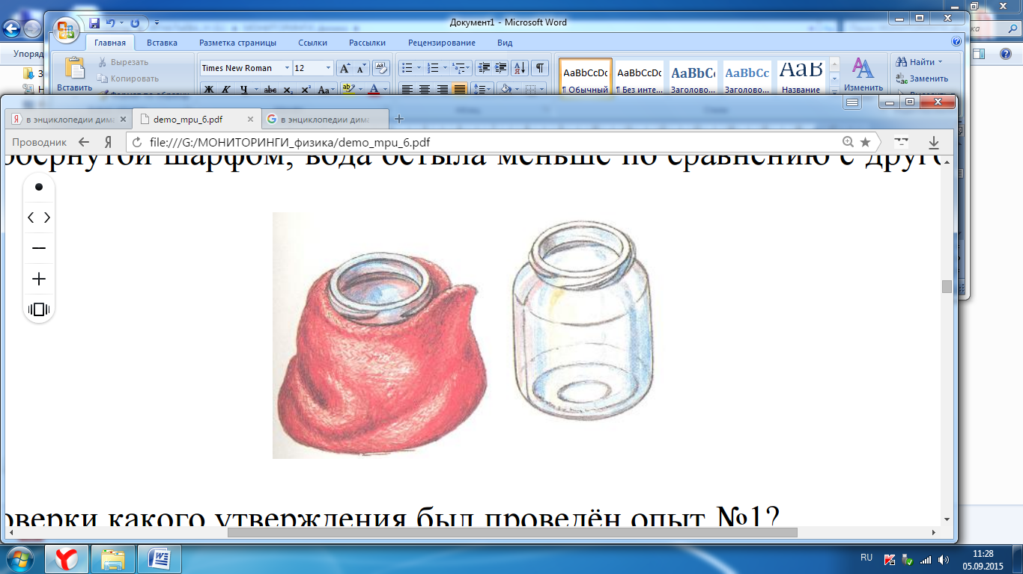

Для проверки какого утверждения был проведен опыт №1?

1. Металлы являются хорошими проводниками тепла
2. Воздух в помещении плохо проводит тепло.
3. Стекло по сравнению с воздухом является хорошим проводником тепла.
4. Шерстяной шарф, удерживающий внутри себя воздух, плохо проводит тепло.

**3**

**Опыт №2.** В стакан, частично заполненный горячей водой, Дима опустил деревянную и стальную ложки одинакового размера. Через несколько минут он обнаружил, что ручка стальной ложки стала горячей, тогда как ручка деревянной ложки нагрелась незначительно.

Какой вывод можно сделать на основании опыта №2?

1. Вода является хорошим проводником тепла
2. Разным веществам вода передает тепло по-разному.
3. Сталь проводит тепло лучше, чем дерево.
4. Дерево проводит тепло лучше, чем сталь.

***Задание 4 представляет собой вопрос, на который необходимо дать письменный ответ. Запишите ответ на обратной стороне бланка тестирования, указав номер задания.***

**4**

Лед из холодильника поместили в равных частях в банки, рассмотренные в опыте №1. Обе банки поставили на горячую батарею. В какой из банок лед растает быстрее? Ответ поясните.

***В задании 5 предложен перечень из четырех взаимосвязанных понятий (фраз). Расположите их в соответствии с заданием, а полученную последовательность цифр запишите в бланк, не разделяя запятыми.***

**5**

Ниже дан перечень понятий, которые следует расположить таким образом, чтобы прослеживалась цепочка от частного к наиболее общему.

Например: ботаника→биология→ естествознание→наука.

1. Звезда
2. Вселенная
3. Созвездие
4. Млечный путь

*Запишите цифры, которыми обозначены эти понятия, в клеточки в нужной последовательности.*

|  |  |  |  |  |  |  |
| --- | --- | --- | --- | --- | --- | --- |
|  | → |  | → |  | → |  |

***Ответом к заданию 6 будет некоторая последовательность цифр. Впишите в таблицу внизу задания цифры – номера выбранных ответов. Каждую цифру пишите в отдельной клеточке.***

**6**

Установите соответствие.

1. Падение шариковой ручки.
2. Определение температуры воздуха

|  |  |
| --- | --- |
| А | Б |
|  |  |

1. Наблюдение
2. Измерение
3. Эксперимент

***Выполните задание 7 и 8, используя данные таблицы.***

Ниже приведена таблица средних показателей роста и массы мальчиков и девочек с рождения до года. Наблюдения проводились в Международном детском центре в течение 18 лет.

|  |  |  |  |  |
| --- | --- | --- | --- | --- |
| **Таблица средних показателей роста и массы для детей с рождения до года** | | | | |
| **Возраст**  **(в месяцах)** | **Рост (в см)** | | **Масса (в кг)** | |
| **мальчики** | **девочки** | **мальчики** | **девочки** |
| Рождение | 50,3 | 49,5 | 3,38 | 3,28 |
| 1 | 53,2 | 52,5 | 3,97 | 3,76 |
| 2 | 56,8 | 55,7 | 4,91 | 4,60 |
| 3 | 59,9 | 58,7 | 5,76 | 5,35 |
| 4 | 62,6 | 61,1 | 6,49 | 6,05 |
| 5 | 64,8 | 63,1 | 7,11 | 6,65 |
| 6 | 66,5 | 64,8 | 7,59 | 7,12 |
| 7 | 68,1 | 66,4 | 8,09 | 7,62 |
| 8 | 69,6 | 67,8 | 8,51 | 8,06 |
| 9 | 70,9 | 69,1 | 8,89 | 8,39 |
| 10 | 72,1 | 70,4 | 9,20 | 8,74 |
| 11 | 73,3 | 71,6 | 9,53 | 9,00 |
| 12 | 74,4 | 72,7 | 9,82 | 9,25 |

**7**

К концу первого года жизни масса мальчиков в среднем увеличивается

1. На 290%
2. В 2,9 раза
3. На 9,82 кг
4. На 3,97 кг

**8**

На сколько сантиметров увеличение роста мальчиков превышает увеличение роста девочек к концу первых 6 месяцев жизни?

Ответ:_____________см.

*В бланках запишите только число.*

***Прочитайте текст и выполните задания 9 и 10***

Трое шестиклассников составляли план нахождения объема комнаты, схематично изображенной на рисунке.

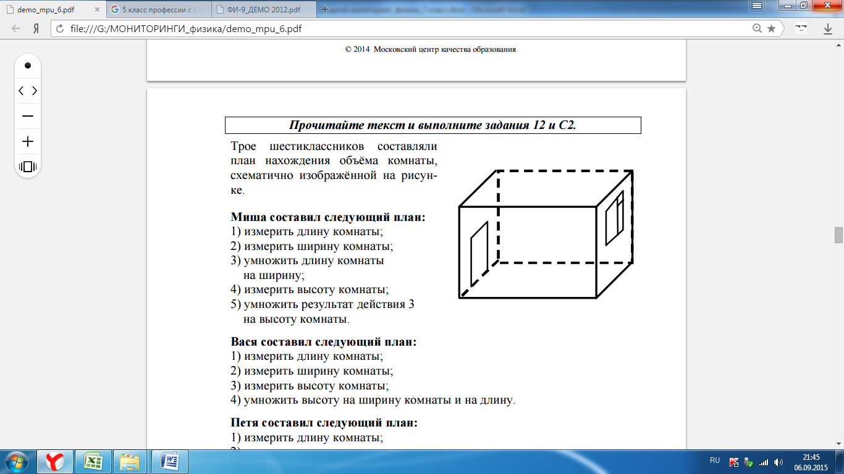

**Миша составил следующий план:**

1. измерить длину комнаты;
2. измерить ширину комнаты;
3. умножить длину комнаты на ширину;
4. измерить высоту комнаты;
5. умножить результат действия 3 на высоту комнаты.

**Вася составил следующий план:**

1. измерить длину комнаты;
2. измерить ширину комнаты;
3. измерить высоту комнаты;
4. умножить высоту на ширину и на длину.

**Петя составил следующий план:**

1. измерить длину комнаты;
2. измерить ширину комнаты;
3. измерить высоту комнаты;
4. сложить длину, ширину и высоту комнаты.

**9**

Кто из мальчиков составил план правильно?

Ответ:______________________________________________.

*Запишите ответ в бланк. Если имен несколько, запишите их через запятую.*

**10**

Кто из мальчиков ошибся при составлении плана? В чем заключается ошибка? Если ошиблись несколько мальчиков, то опишите ошибку одного из них.

*Запишите ответ на обратной стороне бланка тестирования, указав номер задания.*

**11**

Переведите единицы измерения: 30 м=… см, 15 мин=…с,  22,6 км=… м, 2,6см=…дм, 12г=…кг

*Запишите ответ на обратной стороне бланка тестирования, указав номер задания.*

*.*

***Для задания 13 необходимо записать полное решение, включающее запись краткого условия задачи (Дано), а также математические преобразования и расчёты, приводящие к числовому ответу.***

**12**

Из пункта А в разные стороны выехали велосипедист со скоростью 5 м/с и мотоциклист со скоростью 15 м/с. Каким будет расстояние между ними за 1 минуту?

**13.** Земля – одна из планет солнечной системы. На схеме показаны Солнце и некоторые тела солнечной системы: Земля, ее спутник и планета, которая является ближайшей соседкой Земли. Определите, какими цифрами обозначены эти небесные тела.

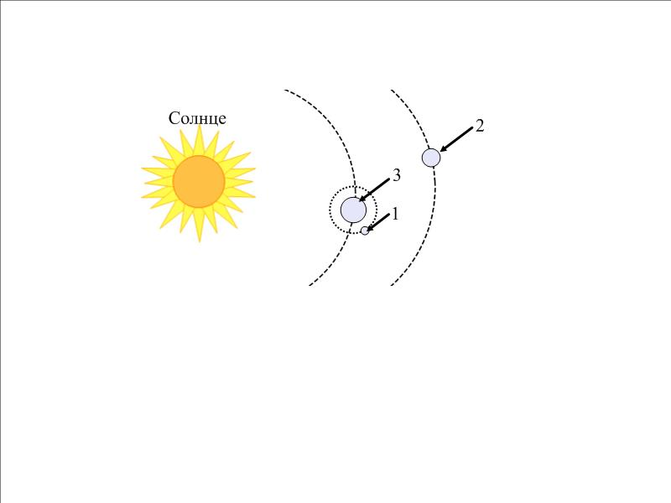

**14. Работа с текстом**

**Прочитайте текст и выполните задания**

Вам известно, что на Земле происходит непрерывный процесс круговорота воды. Поверхность Мирового океана нагревается солнечными лучами, вода непрерывно испаряется и поступает в атмосферу. При этом растворённые в воде вещества остаются в океане. Большая часть водяного пара (около 86%) образуется за счёт испарения с поверхности морей и океанов, и лишь 14% образуется за счёт испарения с суши. За год с поверхности океана испаряется слой воды толщиной около метра.

Вода, испарившаяся с тёплой поверхности океана, поднимается вверх в виде водяного пара. Водяной пар в атмосфере охлаждается, превращается в капельки воды или кристаллы льда. Образуются облака. Из них вода в виде дождя или снега возвращается на земную поверхность под действием силы тяжести.

Часть влаги, испарившейся с поверхности океана, возвращается с осадками обратно в океан. В таком случае говорят о малом круговороте воды.

Влажный воздух, образующийся над океаном, воздушными потоками переносится на сушу, где смешивается с водяным паром, поднимающимся над реками, озёрами, почвой, растениями. При испарении вода очищается. Все растворённые в ней вещества остаются на поверхности океана или суши, а в воздух поступает только водяной пар. В свою очередь, осадки – дождь и снег – очищают загрязнённый воздух, вымывая из него примеси, пыль. Это особенно благоприятно для городов.

Выпадая в виде атмосферных осадков, вода впитывается почвой, пополняет запасы подземных вод, накапливается в ледниках, попадает в водоёмы, ручьи, стекает в реки и в итоге снова возвращается в океан. Так формируется большой круговорот воды.

Круговорот воды объединяет все части гидросферы, связывает между собой оболочки Земли – атмосферу, литосферу, биосферу и гидросферу.

* 1. Озаглавьте текст.
  2. Выбери из перечня все утверждения, соответствующие содержанию текста. (обведи кружком)

1. 86% водяного пара образуется за счёт испарения с поверхности морей и океанов.
2. При испарении вода очищается.
3. Воды Мирового океана полностью обновляются за 2,7 тысячи лет.
4. Выпадая в виде атмосферных осадков, вода впитывается почвой, пополняет запасы подземных вод.
5. В процессе круговорота на суше количество осадков превышает количество испаряемой воды.
6. Три четверти поверхности нашей планеты покрыты водой, большая часть которой является соленой
   1. После чтения текста можно сделать вывод, что
7. Зимой круговорота воды нет, так как солнце не нагревает землю своими лучами.
8. Круговорот воды обеспечивает перенос тепла и влаги на планете.
9. Гидросфера-главная оболочка Земли.
10. Испаряющаяся с поверхности океана вода вся возвращается обратно в океан в виде дождя и снега.

**Контрольная работа по теме «Введение»**

**Вариант1**

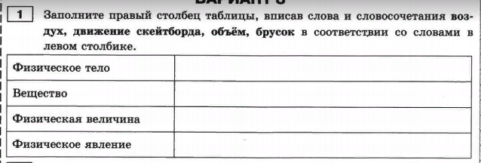

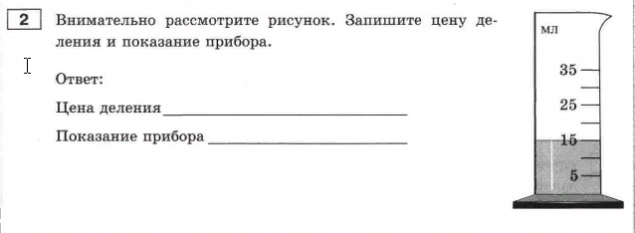

1. Установи соответствие между физическим понятием из первого столбца и примером из второго столбца.  Запишите в таблицу выбранные цифры под соответствующими буквами.

ФИЗИЧЕСКИЕ ПОНЯТИЯ                     ПРИМЕРЫ   
А) Тепловое явление                               1) Катится мяч  
Б) Световое явление                                2) Тает лёд  
В) Звуковое явление                                3) Солнечный зайчик  
                                                                   4) Эхо  
                                                                   5) Поворачивается стрелка компаса

|  |  |  |
| --- | --- | --- |
| **А** | **Б** | **В** |
|  |  |  |
|  |  |  |

1. Найди соответствие между единицами измерения из правого столбика и величинами из левого (соедини стрелками)

|  |  |
| --- | --- |
| длина | Градус Цельсия (°С) |
| масса | Метр в секунду (м/с) |
| температура | Секунда (с) |
| время | Килограмм (кг) |
| скорость | Метр (м) |

1. Главный источник информации для учёного-физика — наблюдение за природой. В этом случае для учёного очень важно уметь зафиксировать то, что он видит на самом деле. Какую запись должен сделать учёный в лабораторном журнале, когда он увидел, что винтик, лежащий на столе в его лаборатории, взмыл к потолку и прилип к нему? Выберите правильный ответ (отметьте галочкой).

* Винты в моей лаборатории взлетают к потолку.
* На верхнем этаже включили сильный магнит.
* В моей лаборатории наблюдаются изменения гравитационного поля Земли.
* Винт из меди массой 2 г поднялся с лабораторного стола № 1 моей лаборатории в 15:34 и прилип к потолку.

1. Какое устройство человек смог бы изобрести и в случае, если бы физики не существовало? (отметь галочкой)

* радио
* топор
* подзорная труба
* компьютер

1. Мы выдвинули гипотезу о том, что из всех семиклассников быстрее всего бегают самые лёгкие. В чём должен состоять опыт по проверке этой гипотезы? Какие физические величины нужно в этом опыте измерять? Запишите ответы.
2. Выбери два верных утверждения (отметь галочкой)
3. После каждого дождя на небе мы видим радугу
4. Льдинка плавает в воде
5. В одном километре сто метров
6. Температуру измеряют термометрами
7. Сапоги-скороходы –это «чудо» науки
8. Расположите в порядке возрастания 0,3кг 20г 5т 500мг 0, 0006т

**Контрольная работа по теме « Движение и взаимодействие тел»**

Вариант1

К заданиям даны четыре варианта ответов, из которых только один правильный

1. Равнодействующая всех сил, действующих на тело, равна нулю. Что представляет собой траектория движения тела?

А) только точку Б) только прямую В) Прямую или точку Г) Дугу окружности

2. На тело действуют две силы: вверх, равная 10 Н, и вниз, равная 6 Н. Куда направлена и

чему равна равнодействующая этих сил?

А) Вниз, 4 Н Б) Вверх, 16 Н В) Вверх, 4 Н Г) Вниз, 16 Н

3.Установите соответствие между физическими величинами и их измерительными

приборами.

Физические величины Измерительные приборы

А) Вес 1) Мензурка

Б) Объём 2) Весы

В) Скорость 3) Динамометр

4) Спидометр

5) Секундомер

|  |  |  |
| --- | --- | --- |
| А | Б | В |
|  |  |  |

4. Установите соответствие между названием силы и ее определением. Ответ запишите последовательностью выбранных цифр

НАЗВАНИЕ СИЛЫ ОПРЕДЕЛЕНИЕ

А) сила упругости 1) сила, с которой Земля притягивает к себе тела

Б) сила трения 2) возникает при деформации тела

В) сила тяжести 3) возникает при движении одного тела по поверхности другого

|  |  |  |
| --- | --- | --- |
| А | Б | В |
|  |  |  |

5. По столу скользит деревянный брусок. Как изменятся величины, указанные в таблице, если

поверхность бруска смазать масломhttps://arhivurokov.ru/videouroki/html/2017/01/15/v_587b22e05a4c3/99677158_3.png

A. Вес бруска 1.увеличится

Б. Сила трения 2. уменьшится

В. Коэффициент трения 3. не изменится

|  |  |  |
| --- | --- | --- |
| А | Б | В |
|  |  |  |

6.

На рисунке представлен график зависимости модуля силы упругости от удлинения пружины. Чему равна жесткость пружины?

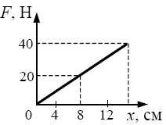

7. Определите показания динамометра (см. рисунок), если погрешность прямого измерения силы равна цене деления динамометра. Шкала динамометра проградуирована в Н.

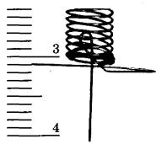 ______________________________________

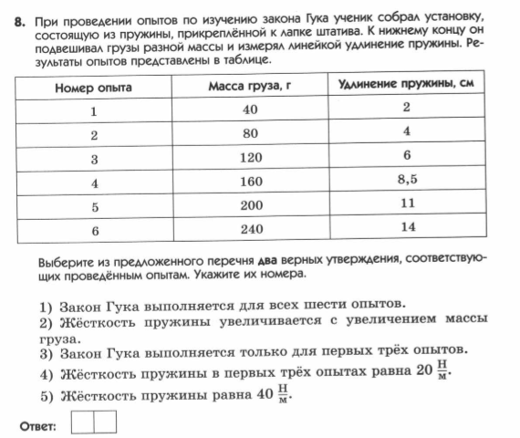

9. Брусок тянут по столу с помощью пружинного динамометра, расположенного горизонтально. При этом брусок движется равномерно прямолинейно. Масса бруска 1кг, жесткость пружины 200Н/м, удлинение пружины 2см.

1.) Чему равна сила тяжести, действующая на брусок? Вычисли.

2.) Чему равна сила упругости пружины? Вычисли.

3.)* Чему равна равнодействующая силы тяжести и силы нормальной реакции? Сделай рисунок.

4.)* Чему равен коэффициент трения между бруском и столом?

**Контрольная работа по теме «Давление твердых тел, жидкостей и газов. Архимедова сила»**

**Вариант 1**

К заданиям 1-4 даны четыре варианта ответа, только один из них правильный. Букву этого ответа обведи в кружок.

1. На столе находятся три одинаковых тела. При каком положении давление на стол будет наименьшее, а в каком – наибольшее?

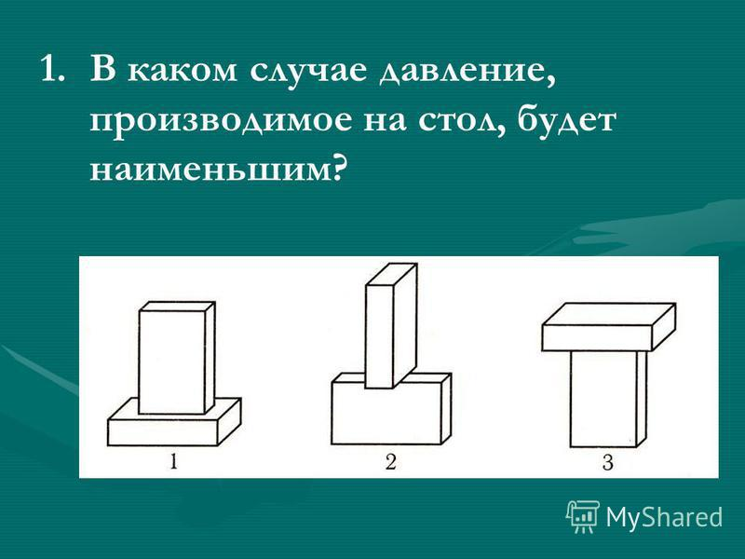

А. 1- наибольшее, 2-наименьшее Б. 2-наибольшее 3- наименьшее

В. 3-наибольшее 1-наименьшее Г. 2-наибольшее 1-наименьшее

2.

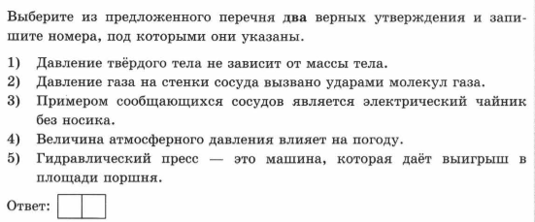

3. Сплошные шары одинакового размера, изготовленные из стали, алюминия и меди, полностью погрузили в воду. Какое соотношение для значения выталкивающей силы ,действующей на шары, справедливо?

А. На медный шар действует большая выталкивающая сила, чем на стальной.

Б. На алюминиевый шар действует большая выталкивающая сила, чем на медный..

В. На стальной шар действует большая выталкивающая сила, чем на алюминиевый.

Г. На все шары действует одинаковая выталкивающая сила.

4. Какую пару опытов из изображенных на рисунке надо выбрать, чтобы изучить зависимость выталкивающей силы от объема погруженного тела?

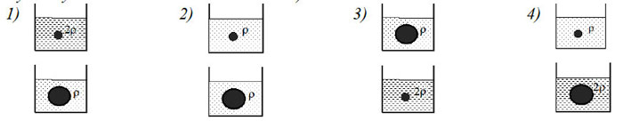

А. 1 Б.2 В.3 Г.4

5. Прочитай текст и выполни задания

В подводной части корабля, то есть части, находящейся ниже уровня воды, есть большие полости, благодаря которым подводная часть корабля вытесняет объем воды, который во много раз больше объема металла, из которого сделан корабль. Если в дне корабля по какой-то причине появится пробоина, например, из-за столкновения с айсбергом, полости подводной части начнут заполняться водой. В результате корабль может затонуть.

Для увеличения безопасности корабля его подводную часть часто делят на отсеки, разделенными прочными водонепроницаемыми перегородками. Если в подводной части борта корабля появится пробоина, то водой заполнится только один или несколько отсеков. При этом корабль погрузится в воду глубже, но не потонет.

* Озаглавь текст _________________________________________________
* Почему стальной корабль не тонет? _________________________________________

___________________________________________________________________________

___________________________________________________________________________

___________________________________________________________________________

* Зарисуй айсберг, поясни что это…

6. Определите атмосферное давление по показаниям барометра, шкала которого изображена на рисунке, если погрешность измерение равна цене деления прибора

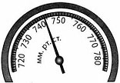Ответ___________________________________

7. Когда тело опустили в воду, оно потеряло в весе 25 Н. Его вес в воздухе 100Н.

1) Какая действовала на него архимедова сила? __________________________________

2)Каков стал вес этого тела в воде?______________________________________________

3) Какова масса тела? _________________________________________

4) Каков объем тела? _____________________________________________________________

5) Утонет это тело в воде или будет плавать? Почему? ____________________________________

8. Из предложенного перечня выписать те понятия, которые соответствуют группам понятий

Воздухоплавание, ртутный барометр, погружение водолаза, термометр, мензурка, шлюзование, Архимед, манометр

|  |  |
| --- | --- |
| Название групп понятий | Перечень понятий |
| Физический прибор |  |
| Физическое явление |  |

**Итоговая контрольная работа по физике 7 класс**

Вариант 1.

1. Прочитайте перечень понятий, с которыми вы сталкивались в курсе физики:

*объём, диффузия, скорость, архимедова сила, инерция, трение.*

Разделите эти понятия на две группы по выбранному вами признаку. Запишите в таблицу название каждой группы и понятия, входящие в эту группу.

|  |  |
| --- | --- |
| Название группы понятий | Перечень понятий |
|  |  |
|  |  |

1. Длину стороны кубика измерили при помощи линейки. Погрешность измерения длины при помощи данной линейки равна ее цене деления.

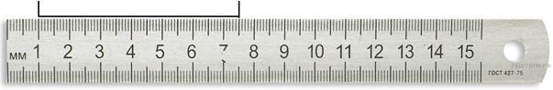

Запишите в ответ показания линейки в мм с учётом погрешности измерений

Ответ: _____________________________________

1. Прочитайте текст и вставьте пропущенные слова:

1) уменьшается

2) увеличивается

3) не изменяется

Слова в ответе могут повторяться.

Баскетболист бросает мяч в кольцо. По мере подъёма мяча его кинетическая энергия __________, его потенциальная энергия относительно поверхности Земли __________. Если пренебречь сопротивлением воздуха, то можно говорить о том, что полная механическая энергия мяча __________.

1. В момент времени 1 тело массы *m* было погружено на глубину *h* в стакан с жидкостью. Затем до момента времени 2 тело всплывало и остановилось на определенной глубине. Нарисуйте все силы, действовавшие на тело в момент времени 1 и в момент времени 2.

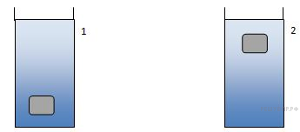

1. Две силы соответственно равные 820 Н и 0,405 кН, приложены к одной точке тела и

направлены по одной прямой, но в противоположные стороны. Определите равнодействующую:

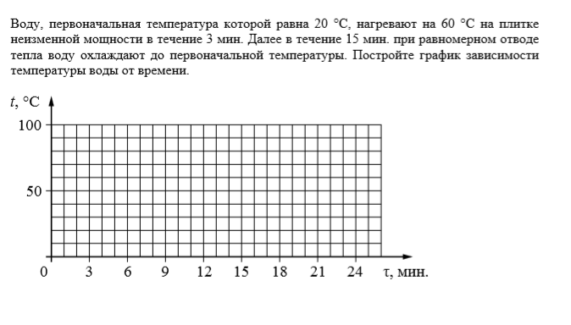7.Установите соответствие между примерами и физическими явлениями, которые эти примеры иллюстрируют. Для каждого примера проявления физических явлений из первого столбца подберите соответствующее название физического явления из второго столбца.

|  |  |  |
| --- | --- | --- |
| ПРИМЕРЫ |  | ФИЗИЧЕСКИЕ ЯВЛЕНИЯ |
| А) предмет, брошенный вверх, падает на землю  Б) если в один сок налить другой, то они смешаются |  | 1) диффузия  2) электризация тел  3) гравитация тел  4) наличие силы трения качания на движущиеся предметы |

|  |  |
| --- | --- |
| А | Б |
|  |  |

8. Объем погруженного тела

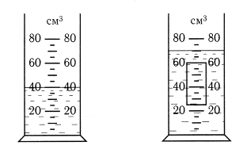 Ответ ____________________________

9. Скорость движения тела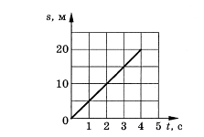

Ответ:

1. Рычаг находится в равновесии. Если сила F1= 12Н, то сила F2 равна

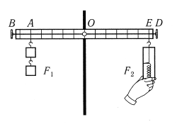Ответ: ___________________________________

11.Легенда гласит, что Галилей, изучая законы свободного падения тел, бросал разные шары с высокой наклонной башни. Как называют такие действия ученых?

Ответ:__________________________________

12. Камень массой 2 кг, брошенный вертикально вверх, достигает высоты 2м. Потенциальная энергия камня на этой высоте равна (показать расчет)

13. Какую среднюю мощность развивает спортсмен при подъеме штанги массой 140 кг на высоту 80 см за 0,4 с?

**8 класс**

**Входная контрольная работа по физике 8 класс**

**1 вариант**

1. Тело погружено целиков в жидкость. Выберите неверное утверждение.

1) Сила тяжести, действующее на тело, не изменяется 2) На тело действует сила Архимеда

3) Масса тела не изменяется 4) Вес тела не изменяется

2. В физике силу принято обозначать символом

1) ρ 2) F 3) m 4) v

3. Для уравновешивания тела на рычажных весах использован набор гирь 3 кг, 100 г, 200 г, 5 г. Определяемая масса тела равна

1) 3,350 кг 2) 3,305 кг 3) 4,205 кг 4) 3,035 кг

4. Какое из приведённых ниже высказываний относится к газообразному состоянию вещества?

1) Имеет собственную форму и объём

2) Имеет собственный объём, но не имеет собственной формы

3) Не имеет ни собственного объёма, ни собственной формы

4) Имеет собственную форму, но не имеет собственного объёма

5. Какое превращение энергии происходит при скатывании с горки санок?

1) кинетическая и потенциальная энергии возрастают

2) кинетическая и потенциальная энергии уменьшаются

3) кинетическая энергия возрастает, потенциальная — уменьшается

4) потенциальная энергия возрастает, кинетическая — уменьшается

6. На тело действует две силы: влево, равная 10 Н, и вправо, равная 6 Н. Куда направлена и чему равна равнодействующая этих сил? Сделайте рисунок.

7. К каждому значению физической величины из второго столбца подберите значение из третьего столбца и единицу измерения из четвёртого, чтобы получилось равенство. Ответ запишите последовательностью номеров строк. Пример: 100 г = 0,1 кг. Ответ: 153

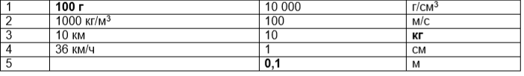

Ответы: ____________________________________________________________________________

8. Необходимо собрать экспериментальную установку, с помощью которой можно определить плотность алюминия. Для этого школьник взял стакан с водой и алюминиевый цилиндр с крючком. Какие две позиции из приведённого ниже перечня оборудования необходимо дополнительно использовать для проведения этого эксперимента?

1) электронные весы 2) мензурка 3) секундомер 4) термометр 5) пружина

Ответ ___________________________________________

9. Прочитай текст и выполни задания

« Вода»

Вода - одно из самых распространённых веществ на нашей планете. Фалес утверждал – первоначалом всех вещей на земле является вода, из неё образуются все вещи. Воду, полученную из сока, или молока, нельзя отличить от воды, полученной путем перегонки из морской воды. Молекулы воды одинаковы. Из таких молекул не может состоять никакое другое вещество. Молекулы состоят из еще более мелких частиц- атомов. Наименьшая частица воды - это молекула воды. Молекула воды состоит из трех атомов: одного атома кислорода и двух атомов водорода в отличие от молекул кислорода, которые состоят из двух атомов кислорода. Вода может находиться в трех состояниях в твердом(лед), в жидком (вода),и газообразном(водяной пар). В различных состояниях вода обладает разными свойствами. Молекулы жидкости не расходятся на большие расстояния, и жидкость в обычных условиях сохраняет свой объем, но не сохраняет форму. Молекулы газа, (водяной пар) двигаясь во всех направлениях, почти не притягиваются, друг к другу заполняют весь сосуд. Газы не имеют собственной формы и постоянного объема. В твердых телах(лед) притяжение между молекулами(атомами) еще больше, чем в жидкостях. В обычных условиях твердые тела сохраняют свою форму и объем. В сутки человек должен потреблять около 3 литров воды. Но это не значит, что нужно обязательно выпить 15 стаканов жидкости. Вода содержится во всех продуктах питания. В хлебе её 40%, в мясе - 75%, в рыбе - 80%, а в овощах - более 90%. Поэтому суточная норма вполне может ограничиваться двумя литрами воды.

1. В каком состоянии – твердом, жидком, газообразном – может находиться вода?

1) в твердом 2) в любом 3) в жидком 4) в газообразном

2. В состав молекулы воды входят:

1) два атома кислорода и один атом водорода,

2) два атома водорода и два атома кислорода,

3) один атом кислорода и один атом водорода,

4) два атома водорода и один атом кислорода.

3. Можно ли разделить на более мелкие частицы молекулу или атом?

1) нельзя

2) можно

3) молекулу разделить можно, атом – нельзя,

4)молекулу разделить нельзя, а атом – можно.

4. Сосчитай, сколько в среднем стаканов воды выпивает человек за год (365 дней).

Запиши число в ответе ______________________________________

5. В сосуде с водой растворили маленькую крупинку синей гуаши. Вода окрасилась синим цветом.

Отольём немного окрашенной воды во второй сосуд и дольём в него чистой воды. Раствор в нём будет окрашен, но слабее. Из второго сосуда отольём раствор в третий сосуд и вновь дольём чистой воды. Раствор в третьем сосуде будет окрашен, но слабее, чем во втором. В воде растворили очень маленькую крупинку гуаши, и только часть её попала в третий сосуд. Из чего состояла сама крупинка? Что подтверждает этот опыт?

**Контрольная работа по теме «Тепловые явления»**

**Вариант1.**

1. Для каждого физического понятия из первого столбца подберите соответствующий пример из второго столбца.

ФИЗИЧЕСКИЕ ПОНЯТИЯ ПРИМЕРЫ

А) физическое явление 1) термометр

Б) единица физической величины 2) количество теплоты

В) физический прибор 3) конвекция

4) удельная теплоемкость вещества

5) килограмм

Запишите в таблицу выбранные цифры под соответствующими буквами.

|  |  |  |
| --- | --- | --- |
| А | Б | В |
|  |  |  |

2. Установи соответствие между буквенными обозначениями физических величин и их единицами измерения. Ответ впиши в таблицу

**А.** λ **1.** Дж

**Б.** Q **2.** Дж/кг * °C

**В.** c **3.** Дж/кг

**Г.** t **4.** кг

**5.** °C

|  |  |  |  |
| --- | --- | --- | --- |
| А | Б | В | Г |
|  |  |  |  |

**К заданиям 3- 6 даны четыре варианта ответов (А,Б,В,Г), из которых только один правильный. Букву ответа обведи кружком**

1. Что понимают под внутренней энергией тела?

А. Энергию движения и взаимодействия частиц, из которых состоит тело

Б. Только энергию движения частиц, из которых состоит тело

В. Только энергию взаимодействия частиц, из которых состоит тело

Г. Потенциальную и кинетическую энергию тела

4.Теплообмен путем конвекции возможен:

А. только в твердых телах; Б. в жидкостях или газах;

В. в газах, жидкостях и твердых телах; Г. в твердых телах и жидкостях

5. При сгорании какого вида топлива одной и той же массы – керосина, природного газа, каменного угля или торфа – выделится большее количество теплоты? Для ответа на вопрос используйте справочные таблицы.

А. Керосина Б. Природного газа В. Каменного угля Г. Торфа

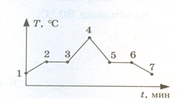6. На рисунке показан график зависимости температуры образца от времени. В начальный момент времени образец находился в кристаллическом состоянии. Какая точка на графике соответствует окончанию кристаллизации вещества?

А. 2 Б. 3 В. 5 Г. 6

7.

. 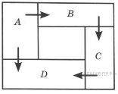

Четыре металлических бруска (A, B, C и D) положили вплотную друг к другу, как показано на рисунке. Стрелки указывают направление теплопередачи от бруска к бруску. Температуры брусков в данный момент составляют 20 °C, 30 °C, 40 °C, 50 °C. Какой из брусков имеет температуру 30 °C?

Ответ______________

8.Какое количество теплоты потребуется для плавления 500г стали, имеющей температуру 500°С и удельную теплоту плавления 84кДж/кг

9. Опиши опыт

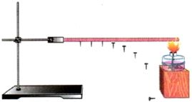

**10.Прочитай текст и выполни задания**

Часто бывает необходимо сохранить пищу горячей. Чтобы помешать телу охладиться, нужно уменьшить теплопередачу. При этом стремятся сделать так, чтобы энергия не передавалась ни одним видом теплопередачи: теплопроводностью, конвекцией, излучением. В этих целях используют термос

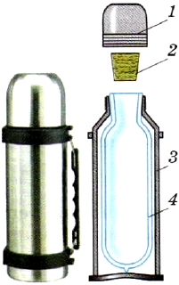

Он состоит из стеклянного сосуда 4 с двойными стенками. Внутренняя поверхность стенок покрыта блестящим металлическим слоем, а из пространства между стенками сосуда выкачан воздух. Лишённое воздуха пространство между стенками почти не проводит тепло. Металлический же слой, отражая, препятствует передаче энергии излучением. Чтобы защитить стекло от повреждений, термос помещают в специальный металлический или пластмассовый футляр 3. Сосуд закупоривается пробкой 2, а сверху навинчивается колпачок 1.

Задания

* 1. Озаглавь текст __________________________________________
  2. Раздели текст на смысловые части

10.3. Составь к каждой части вопросы

______________________________________________________________________________________________________________________________________________________________________________________________________________________________________________________________________________________________________________

* 1. Возможно ли такое? Все знают, что в термосе чай и кофе долго остаются горячими. А можно ли в нём сохранить холодное мороженое? Ответ поясните

________________________________________________________________

_________________________________________________________________

**Контрольная работа по теме «Электрические явления»**

Вариант1.

1. Прочитайте перечень понятий темы.

Нагревание проводника с током, напряжение, удельное сопротивление, короткое замыкание, мощность тока, электризация.

Разделите эти понятия по выбранному вами признаку. Запишите в таблицу название каждой группы и понятия, входящие в каждую группу

|  |  |
| --- | --- |
| Название группы понятий | Перечень понятий |
|  |  |
|  |  |

1. 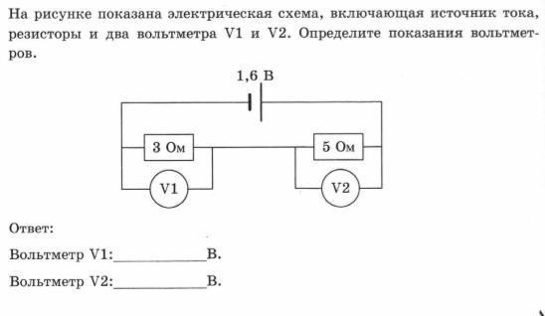

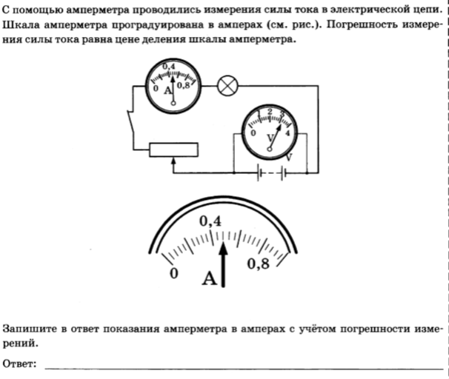

5.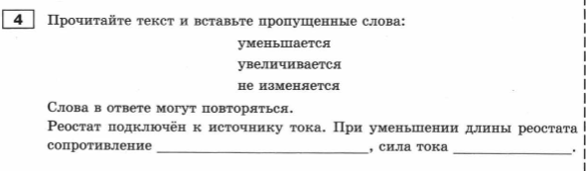

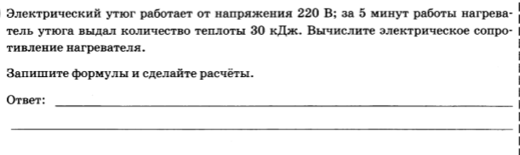

6.

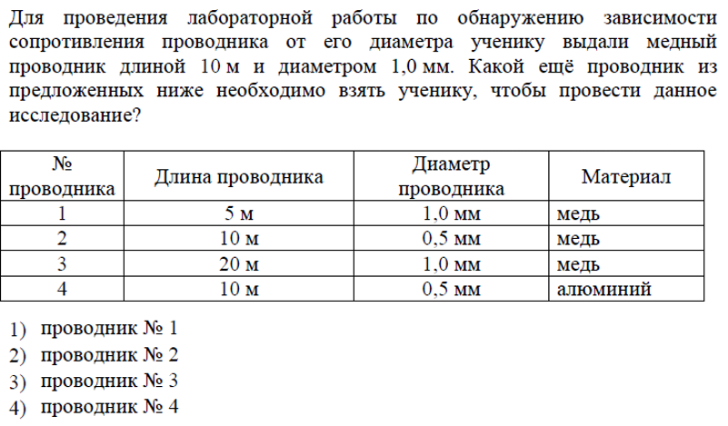

7. 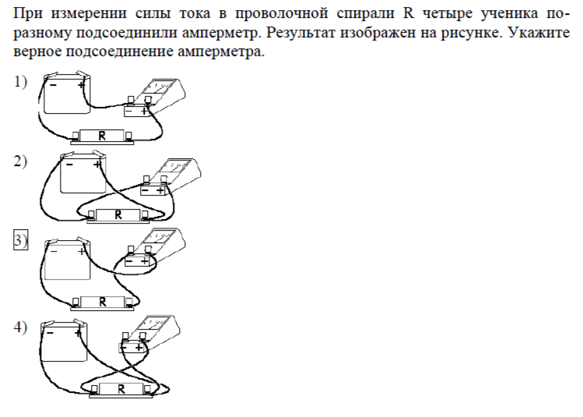

3)

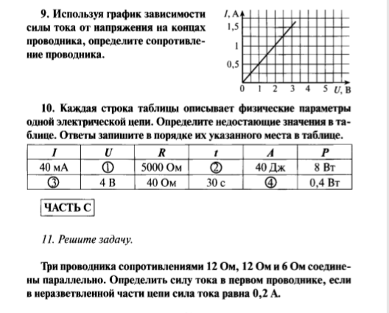

10.0.

9.

8.

**9класс**

**Контрольная работа по теме «Кинематика»**

**Вариант1.**

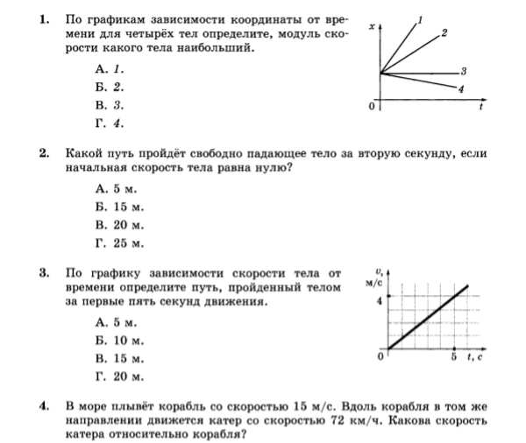

1. Установите соответствие между физическими величинами и единицами этих величин в СИ. К каждой позиции первого столбца подберите соответствующую позицию второго и запишите в таблицу выбранные цифры под соответствующими буквами.

ФИЗИЧЕСКИЕ ВЕЛИЧИНЫ ЕДИНИЦЫ ФИЗИЧЕСКИХ ВЕЛИЧИН

А. Путь 1) м\с2

Б. Скорость 2) с

В. Ускорение 3) м

4) Н

5) м\ с

Ответ

|  |  |  |
| --- | --- | --- |
| А | Б | В |
|  |  |  |

1. Установите соответствие между формулами для расчёта физических величин и названиями этих величин. В формулах использованы обозначения: m – масса; υ – скорость тела. К каждой позиции первого столбца подберите соответствующую позицию второго столбца и запишите в таблицу выбранные цифры под соответствующими буквами.

ФОРМУЛЫ ФИЗИЧЕСКИЕ ВЕЛИЧИНЫ

А. S= at2/2 1) время

Б. a= V2/ R 2) перемещение

3) центростремительное ускорение 4) скорость

Ответ

|  |  |
| --- | --- |
| А | Б |
|  |  |

7.На рисунке представлены графики зависимости проекции скорости от времени для трех тел, движущихся вдоль оси Ох.

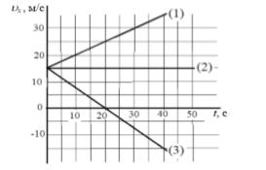

Используя данные графика, выберите из предложенного перечня два верных утверждения. Запишите в ответ их номера.

1).В начальный момент времени все три тела имели одинаковую скорость

2.)Тело (1) движется с наибольшим по модулю ускорением.

3.) Тело (3) с начала наблюдения движется в отрицательном направлении оси Ох.

4. )Уравнение зависимости проекции скорости от времени для тела (1) имеет вид: υ x = 30 + t (единицы СИ).

5.) В течение первых 20 с тело (1) пройдет максимальный путь.

Ответ:

|  |  |
| --- | --- |
|  |  |

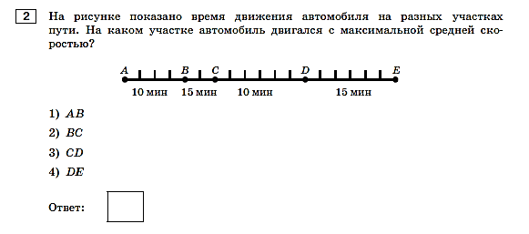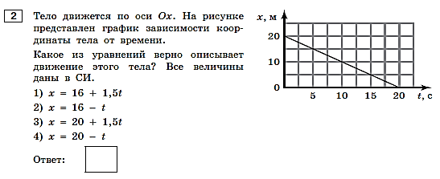

9.

8.

10. Вам необходимо исследовать, как зависит средняя скорость прямолинейного движения шара от высоты наклонной плоскости, с которой он скатывается. Имеется следующее оборудование:

— секундомер электронный;

— 50 см линейка;

— три шара разной массы;

— наклонная плоскость;

— стол.

Опишите порядок проведения исследования.

В ответе:

1. Зарисуйте или опишите экспериментальную установку.

2. Опишите порядок действий при проведении исследования.

**Контрольная работа по теме «Динамика»**

Вариант1.

1.

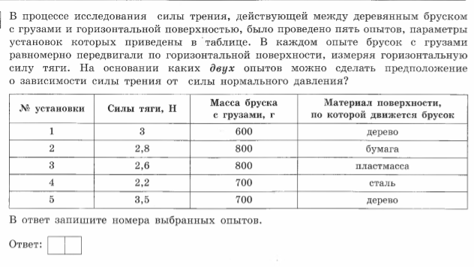

2.

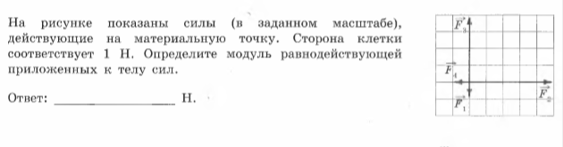

3.

|  |
| --- |
| На рисунке представлен график зависимости модуля скорости автомобиля, движущегося прямолинейно по дороге, от времени. В какой промежуток времени равнодействующая всех сил, действующих на автомобиль, отлична от нуля и направлена противоположно его движению?  undefined Ответ___________________________ |

4. Ученик измерял силу тяжести, действующую на груз. Показания динамометра приведены на фотографии. Погрешность измерения равна цене деления динамометра. В каком случае показания динамометра записаны верно?

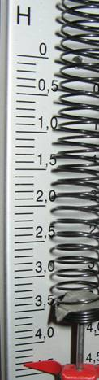

|  |  |  |  |  |  |  |  |  |  |  |  |
| --- | --- | --- | --- | --- | --- | --- | --- | --- | --- | --- | --- |
|  | **1)** | (4,3 ± 0,1) Н |  | **2)** | (4,3 ± 0,2) Н |  | **3)** | (4,3 ± 0,3) Н |  | **4)** | (4,6 ± 0,1) Н |

5.

|  |  |  |  |  |  |  |  |  |  |  |  |  |  |  |  |  |
| --- | --- | --- | --- | --- | --- | --- | --- | --- | --- | --- | --- | --- | --- | --- | --- | --- |
| |  |  |  |  |  |  |  |  |  |  |  |  |  |  |  |  | | --- | --- | --- | --- | --- | --- | --- | --- | --- | --- | --- | --- | --- | --- | --- | --- | | Начало формы   |  |  | | --- | --- | | |  | | --- | | undefined |   На рисунке показан брусок, покоящийся на наклонной плоскости. При этом направление силы трения, действующей на брусок со стороны наклонной плоскости, совпадает с направлением стрелки | | |  |  |  |  |  |  |  |  |  |  |  |  | | --- | --- | --- | --- | --- | --- | --- | --- | --- | --- | --- | --- | |  | **1)** | 1 |  | **2)** | 2 |  | **3)** | 3 |  | **4)** | 4 | |   Конец формы | |

6. К пружине динамометра подвесили груз массой 400 г. При этом пружина растянулась на 5 мм. Найдите жёсткость пружины динамометра.

7. Тело движется по поверхности стола под действием горизонтальной силы тяги 0,2 Н с ускорением, равным 0,8 м/с2. Сила трения составляет 0,08 Н. Чему равна масса данного тела?

8.Мальчик медленно поднимает гирю, действуя на неё с силой 100 Н. Гиря действует на руку мальчика с силой______________________________________

**Контрольная работа по теме «Законы сохранения»**

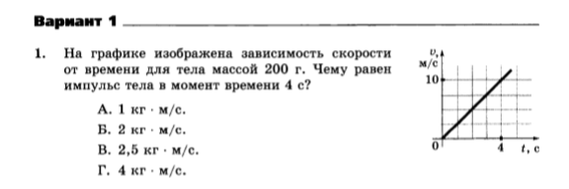

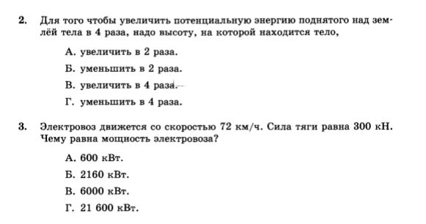

**4.** Горнолыжник может спуститься с горы от точки *В* до точки *А* по одной из траек­торий, представленных на рисунке 21.

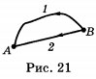При движении по какой траектории рабо­та силы тяжести будет иметь минималь­ное значение?

А. По 1-й. Б. По 2-й. В. По всем траекториям работа силы тяжести одинакова.

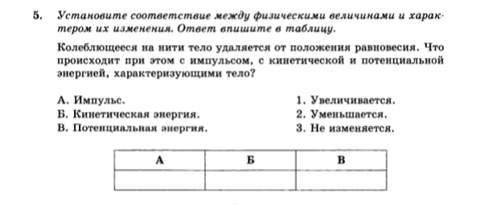

|  |
| --- |
| 6. Для каждого физического понятия из первого столбца подберите соответствующий пример из второго столбца. |

|  |  |  |  |  |  |  |  |  |  |  |  |  |  |  |  |  |  |  |  |  |  |  |  |
| --- | --- | --- | --- | --- | --- | --- | --- | --- | --- | --- | --- | --- | --- | --- | --- | --- | --- | --- | --- | --- | --- | --- | --- |
|  | |  |  |  | | --- | --- | --- | | **ФИЗИЧЕСКИЕ ПОНЯТИЯ** |  | **ПРИМЕРЫ** | | |  |  | | --- | --- | | **А)** | физическая величина | | **Б)** | Физическое явление | | **В)** | физический прибор | |  | |  |  | | --- | --- | | **1)** | Реактивное движение | | **2)** | мощность | | **3)** | джоуль | | **4)** | рычажные весы | | **5)** | метр в секунду | | |

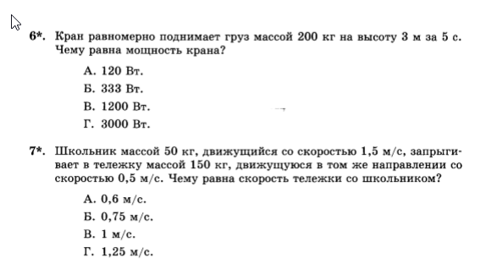

**8.** Шарик массой 200 г падает с высоты 20 м с начальной скоростью, равной нулю. Какова его кинетическая энергия в момент перед ударом о землю, если потеря энергии за счёт сопротивления воздуха составила 4 Дж?

**Контрольная работа по теме «Механические колебания и волны**

**Вариант1**

**1.**

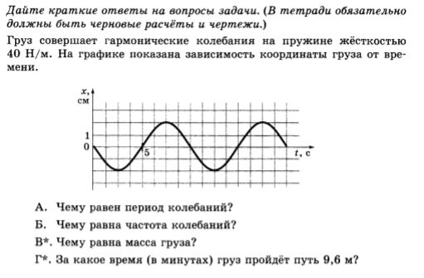

**2.**

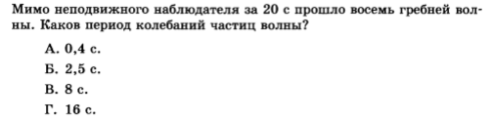

**3.**

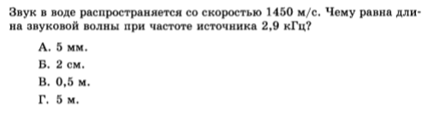

**4.**

Ультразвуковой сигнал, посланный с корабля вертикально вниз, отразившись от дна моря, возвратился через 600 мс. Определите глубину (в м) моря, если скорость ультразвука в воде 1,3 км/с.

**5.**

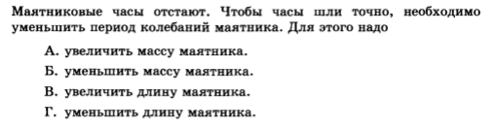

6. В каких направлениях совершаются колебания в поперечной волне?

1. во всех направлениях
2. только по направлению распространения волны
3. только перпендикулярно распространению волны
4. по направлению распространения волны и перпендикулярно направлению распространения волны
5. среди ответов 1 - 4 нет правильного ответа

7. Если массу груза пружинного маятника увеличить в 4 раза, то частота его колебаний

А. уменьшится в 2 раза Б. уменьшится в 4 раза В. увеличится в 2 раза Г. увеличится в 4 раза

8. Математический маятник совершает незатухающие колебания с периодом 0,5с В момент времени t=0c отклонение маятника от положения равновесия максимально. Сколько раз кинетическая энергия маятника достигает своего максимального значения к моменту времени 2с?

А. 1 Б. 4 В. 8 Г. 12

9.

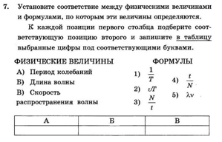

**10.**

|  |
| --- |
| На рисунке представлены графики зависимости смещения *х* от времени *t* при колебаниях двух математических маятников.    undefined  Из предложенного перечня утверждений выберите ***два***правильных. Укажите их номера. |
| |  |  |  | | --- | --- | --- | |  | **1)** | В положении, соответствующем точке Д на графике, маятник 1 имеет максимальную скорость. | |  | **2)** | В положении, соответствующем точке Б на графике, оба маятника имеют максимальную кинетическую энергию. | |  | **3)** | Оба маятника совершают затухающие колебания. | |  | **4)** | При перемещении маятника 2 из положения, соответствующего точке А, в положение, соответствующее точке Б, кинетическая энергия маятника возрастает. | |  | **5)** | Периоды колебаний маятников совпадают. | |